ΒΟΥΛΗ ΤΩΝ ΕΛΛΗΝΩΝ
Πρωτ. ……….
Αριθ.
Διεκπ. ………………..
ΑΠΟΣΠΑΣΜΑ

Από τα επίσημα Πρακτικά της ΙΔ', 20 Οκτωβρίου 1999, Συνεδρίασης της Ολομέλειας της Βουλής, στην οποία ψηφίστηκε το παρακάτω σχέδιο νόμου:

Κύρωση της Συμφωνίας μεταξύ της Κυβέρνησης της Ελληνικής Δημοκρατίας και της Κυβέρνησης της Δημοκρατίας του Ουζμπεκιστάν για διεθνείς οδικές επιβατικές και εμπορευματικές μεταφορές

Άρθρο πρώτο

Κυρώνεται και έχει την ισχύ που ορίζει το άρθρο 28 παρ. 1 του Συντάγματος η Συμφωνία μεταξύ της Κυβέρνησης της Ελληνικής Δημοκρατίας και της Κυβέρνησης της Δημοκρατίας του Ουζμπεκιστάν για διεθνείς οδικές επιβατικές και εμπορευματικές μεταφορές, που υπογράφηκε στην Τασκένδη στις 2 Μαρτίου 1999, της οποίας το κείμενο σε πρωτότυπο στην ελληνική και αγγλική γλώσσα έχει ως εξής:

ΣΥΜΦΩΝΙΑ

ΜΕΤΑΞΥ ΤΗΣ ΚΥΒΕΡΝΗΣΕΩΣ ΤΗΣ ΕΛΛΗΝΙΚΗΣ ΔΗΜΟΚΡΑΤΙΑΣ ΚΑΙ
ΤΗΣ ΚΥΒΕΡΝΗΣΕΩΣ
ΤΗΣ ΔΗΜΟΚΡΑΤΙΑΣ ΤΟΥ ΟΥΖΜΠΕΚΙΣΤΑΝ
ΓΙΑ ΔΙΕΘΝΕΙΣ ΟΔΙΚΕΣ ΕΠΙΒΑΤΙΚΕΣ ΚΑΙ
ΕΜΠΟΡΕΥΜΑΤΙΚΕΣ ΜΕΤΑΦΟΡΕΣ

Η Κυβέρνηση της Ελληνικής Δημοκρατίας και η Κυβέρνηση της Δημοκρατίας του Ουζμπεκιστάν, στο εξής καλούμενες Συμβαλλόμενα Μέρη,

ΕΠΙΘΥΜΩΝΤΑΣ να προωθήσουν την ανάπτυξη των οικονομικών και εμπορικών σχέσεων και τη βελτίωση των οδικών επιβατικών και εμπορευματικών μεταφορών μεταξύ των δύο χωρών τους και τη διέλευση (transit) μέσω των επικρατειών τους,

ΣΥΜΦΩΝΗΣΑΝ τα ακόλουθα:

ΑΡΘΡΟ 1
Πεδίο εφαρμογής

Οι διατάξεις της παρούσας Συμφωνίας εφαρμόζονται:
1. Στις οδικές επιβατικές και εμπορευματικές μεταφορές μεταξύ των Συμβαλλόμενων Μερών και στη διέλευση μέσω των επικρατειών τους.
2. Στα ταξίδια κενών οχημάτων σε σχέση με τις προαναφερθείσες μεταφορές.

ΑΡΘΡΟ 2
Ορισμοί

Για τους σκοπούς της παρούσας Συμφωνίας:
1. Ο όρος "Μεταφορέας" σημαίνει ένα φυσικό ή νομικό πρόσωπο που είναι εγκατεστημένο σε ένα από τα Συμβαλλόμενα Μέρη και έχει το δικαίωμα να εκτελεί μεταφορά επιβατών ή εμπορευμάτων οδικώς, σύμφωνα με την εθνική νομοθεσία που ισχύει στη χώρα του.
2. Ο όρος "όχημα" σημαίνει:
α. Για τη μεταφορά εμπορευμάτων: ένα μηχανοκίνητο όχημα ή ένα συνδυασμό οχημάτων εκ των οποίων τουλάχιστον το μηχανοκίνητο όχημα είναι εγγεγραμμένο στην επικράτεια ενός εκ των Συμβαλλόμενων Μερών και το οποίο χρησιμοποιείται και είναι εξοπλισμένο αποκλειστικά για τη μεταφορά εμπορευμάτων.
β. Για τη μεταφορά επιβατών: κάθε όχημα (πούλμαν και λεωφορεία), κινούμενο με οποιασδήποτε μορφής ενέργεια, εγγεγραμμένο στην επικράτεια ενός εκ των Συμβαλλόμενων Μερών, το οποίο δυνάμει της κατασκευής του και του εξοπλισμού του είναι κατάλληλο για τη μεταφορά περισσότερων από εννέα καθήμενων επιβατών, συμπεριλαμβανομένου και του οδηγού.
3. Ο όρος "διέλευση (transit)" σημαίνει τη μεταφορά επιβατών και εμπορευμάτων από έναν μεταφορέα του ενός των Συμβαλλόμενων Μερών διαμέσου της επικράτειας του άλλου Συμβαλλόμενου Μέρους.
4. Ο όρος "άδεια/εξουσιοδότηση" σημαίνει το χορηγούμενο από τις αρμόδιες αρχές των Συμβαλλόμενων Μερών έγγραφο, σύμφωνα με την εσωτερική τους νομοθεσία, το οποίο εξουσιοδοτεί τους μεταφορείς του άλλου Συμβαλλόμενου Μέρους να εκτελούν οδικές επιβατικές και εμπορευματικές μεταφορές στην επικράτεια ή διαμέσου της επικράτειας του πρώτου Συμβαλλόμενου Μέρους.

Ι. ΕΠΙΒΑΤΙΚΕΣ ΜΕΤΑΦΟΡΕΣ
Α. ΠΕΔΙΟ ΚΑΙ ΟΡΙΣΜΟΙ

ΑΡΘΡΟ 3

Για τους σκοπούς των επιβατικών μεταφορών, η παρούσα Συμφωνία θα εφαρμόζεται:

1. Σε όλες τις υπηρεσίες μεταφοράς επιβατών με μίσθωση ή με αμοιβή ή για ίδιο λογαριασμό με οχήματα, μεταξύ των Συμβαλλόμενων Μερών και με διέλευση μέσω των επικρατειών τους.
Ο όρος "επιβατικές μεταφορές για ίδιο λογαριασμό" σημαίνει τις μεταφορές που πραγματοποιούν οι επιχειρήσεις για τους δικούς τους εργαζόμενους ή ένας μη-κερδοσκοπικός φορέας για τη μεταφορά των μελών του σε συνδυασμό με τον κοινωνικό του σκοπό, υπό τον όρο ότι:
- Η μεταφορική δραστηριότητα είναι μόνο μία βοηθητική δραστηριότητα για την επιχείρηση ή για το φορέα.
- Τα οχήματα που χρησιμοποιούνται αποτελούν περιουσιακό στοιχείο αυτής της επιχείρησης ή του φορέα ή έχουν αποκτηθεί με δόσεις από αυτούς ή έχουν μισθωθεί με σύμβαση χρηματοδοτικής μίσθωσης μακράς διάρκειας και οδηγούνται από ένα μέλος του προσωπικού της επιχείρησης ή του φορέα.
2. Στις διαδρομές κενών οχημάτων όταν έχουν σχέση με αυτές τις υπηρεσίες.

ΑΡΘΡΟ 4

Για τους σκοπούς των επιβατικών μεταφορών:
1. Ο όρος "Τακτικές γραμμές" σημαίνει τις γραμμές που παρέχονται για μεταφορά επιβατών σύμφωνα με μία συγκεκριμένη συχνότητα και με συγκεκριμένα δρομολόγια, όπου οι επιβάτες μπορεί να επιβιβάζονται ή να αποβιβάζονται σε προκαθορισμένα σημεία στάσεων. Οι τακτικές γραμμές μπορεί να υπόκεινται στην υποχρέωση συμμόρφωσης προκαθορισμένων ωρολογίων προγραμμάτων και τιμολογίων.
2. Ο όρος "Γραμμές κλειστής διαδρομής" (σαΐτας) σημαίνει γραμμές όπου, μέσω επαναλαμβανόμενων ταξιδίων μεταβάσεως και επιστροφής, προκαθορισμένες ομάδες επιβατών μεταφέρονται από ένα συγκεκριμένο σημείο αναχώρησης σε ένα συγκεκριμένο σημείο προορισμού, που βρίσκονται στην επικράτεια των δύο Συμβαλλόμενων Μερών αντιστοίχως. Κάθε ομάδα επιβατών που έχει πραγματοποιήσει ένα ταξίδι μεταβάσεως θα πρέπει να επιστρέψει στο
σημείο αναχώρησης με ένα επόμενο ταξίδι.
α. Κατά την εκτέλεση των γραμμών κλειστής διαδρομής, κανένας επιβάτης δεν μπορεί να επιβιβάζεται ή να αποβιβάζεται κατά τη διάρκεια του ταξιδιού.
β. Το πρώτο ταξίδι επιστροφής και το τελευταίο ταξίδι μετάβασης, από μία σειρά γραμμών κλειστής διαδρομής, θα πρέπει να είναι άδειο χωρίς επιβάτες.
3. Οι τακτικές και κλειστής διαδρομής γραμμές και οι όροι λειτουργίας τους θα καθορίζονται με αμοιβαία συμφωνία των αρμόδιων αρχών που υπογράφουν την παρούσα Συμφωνία, είτε απευθείας είτε βάσει των συνομολογούμενων από τη Μικτή Επιτροπή, η οποία θεσπίζεται με το άρθρο 13 της παρούσας Συμφωνίας.
4. Ο όρος "Διέλευση" σημαίνει τη μεταφορά επιβατών που ξεκινούν από την επικράτεια του Συμβαλλόμενου Μέρους, όπου το όχημα είναι καταχωρημένο, διασχίζοντας την επικράτεια του άλλου Συμβαλλόμενου Μέρους και αντιστρόφως υπό τον όρο ότι κανένας επιβάτης δεν θα επιβιβαστεί ή αποβιβαστεί.
5. Ο όρος "Έκτακτες γραμμές" σημαίνει:
α. Ταξίδια κλειστών θυρών, δηλαδή δρομολόγια όπου το ίδιο όχημα χρησιμοποιείται για να μεταφέρει την ίδια ομάδα επιβατών καθ' όλη τη διάρκεια του ταξιδιού μεταφέροντάς την από το σημείο αναχώρησης της χώρας όπου το όχημα είναι καταχωρημένο στο σημείο προορισμού στην επικράτεια του άλλου Συμβαλλόμενου Μέρους, μετ' επιστροφής.
β. Γραμμές όπου εκτελούν το ταξίδι μετάβασης με επιβάτες και το ταξίδι επιστροφής χωρίς επιβάτες.
γ. Γραμμές που εκτελούν το ταξίδι μετάβασης χωρίς επιβάτες και το ταξίδι επιστροφής με επιβάτες, που επιβιβάστηκαν από το ίδιο σημείο της χώρας όπου το όχημα δεν είναι καταχωρημένο, υπό τον όρο ότι οι επιβάτες:
(1) αποτελούν μία ομάδα διαμορφωμένη από πριν σύμφωνα με μία σύμβαση μεταφοράς που συνάφθηκε πριν την άφιξή τους στην επικράτεια του Συμβαλλόμενου Μέρους όπου επιβιβάστηκαν, ή (2) έχουν μεταφερθεί από πριν από τον ίδιο μεταφορέα σύμφωνα με τους όρους της παραγράφου 2, περίπτωση β' του παρόντος άρθρου, και υπό τον όρο ότι επιβιβάσθηκαν πάλι και μεταφέρθηκαν πίσω στο έδαφος της χώρας έδρας του μεταφορέα,
(3) έχουν προσκληθεί να ταξιδέψουν εντός του εδάφους της χώρας έδρας του μεταφορέα και το κόστος μεταφοράς καλύπτεται από το πρόσωπο που έχει απευθύνει την πρόσκληση.

Β. ΠΡΟΣΒΑΣΗ ΣΤΗΝ ΑΓΟΡΑ
ΑΡΘΡΟ 5

1. Οι έκτακτες γραμμές που αναφέρονται στο άρθρο 4 παράγραφος 5α' θα εξαιρούνται από την ανάγκη οποιασδήποτε άδειας μεταφοράς στο έδαφος του Συμβαλλόμενου Μέρους, όπου το όχημα δεν είναι καταχωρημένο.
2. Οι έκτακτες γραμμές θα εκτελούνται υπό την κάλυψη ενός εγγράφου ελέγχου.
3. Το έγγραφο ελέγχου θα είναι ένα έντυπο ταξιδιού που θα περιλαμβάνει τα ακόλουθα στοιχεία:
α. το είδος της γραμμής,
β. το κύριο δρομολόγιο,
γ. τον μεταφορέα (τους μεταφορείς) που εμπλέκονται,
δ. έναν πλήρη κατάλογο των επιβατών.
4. Τα βιβλία των εντύπων ταξιδιού θα παρέχονται από τις αρμόδιες αρχές των Συμβαλλόμενων Μερών, όπου το όχημα είναι καταχωρημένο ή από τα όργανα που ορίζονται από αυτές τις αρχές.
5. Οι έκτακτες γραμμές που αναφέρονται στο άρθρο 4 παράγραφος 5 θα εξαιρούνται από την ανάγκη άδειας μεταφοράς στην επικράτεια του Συμβαλλόμενου Μέρους, όπου το όχημα δεν είναι καταχωρημένο.
Στην περίπτωση της παραγράφου 5 περίπτωση γ1 του άρθρου 4, θα απαιτείται αντίγραφο της συμβάσεως μεταφοράς.
Στην περίπτωση της παραγράφου 5 περίπτωση γ2 του άρθρου 4, το έγγραφο που συνόδευε το όχημα κατά τη διάρκεια του ταξιδιού μετάβασης με επιβάτες και κατά τη διάρκεια του ταξιδιού επιστροφής χωρίς επιβάτες θα είναι απαραίτητο.
6. Οι τακτικές γραμμές στις μεταφορές transit εκτελούνται με άδειες που εκδίδονται από τις αρμόδιες αρχές του Συμβαλλόμενου Μέρους που αποτελεί τη χώρα διέλευσης, μετά από γραπτή αίτηση μαζί με όλα τα απαραίτητα επισυναπτόμενα έγγραφα που υποβάλλονται από τις αρμόδιες αρχές του άλλου Συμβαλλόμενου Μέρους. Η περίοδος ισχύος της άδειας δεν θα είναι μικρότερη του έτους και θα χορηγείται ατελώς.
7. Για τη διέλευση μέσω της επικράτειας του ενός Συμβαλλόμενου Μέρους στις έκτακτες γραμμές, που πραγματοποιείται από όχημα καταχωρημένο στο άλλο Συμβαλλόμενο Μέρος δεν απαιτείται άδεια.
8. Κατά την transit μεταφορά, κανένας επιβάτης δεν θα επιβιβάζεται ή θα αποβιβάζεται κατά τη διάρκεια του ταξιδιού, εκτός εάν τα Συμβαλλόμενα Μέρη αποφασίζουν διαφορετικά μέσω της Μικτής Επιτροπής του άρθρου 13.
9. Δεν απαιτείται κάποια άδεια για την επισκευή ενός λεωφορείου που έχει υποστεί βλάβη, καθώς και για ταξίδια οχημάτων χωρίς επιβάτες τα οποία εκτελούν τη μεταφορά, όπως αναφέρθηκε στο άρθρο 3 της παρούσας.
10. Η μεταφορά επιβατών για ίδιο λογαριασμό υπόκειται σε άδεια, η οποία εκδίδεται από τις αρμόδιες αρχές των Συμβαλλόμενων Μερών.

ΑΡΘΡΟ 6

1. Οι τακτικές και οι γραμμές κλειστής διαδρομής (σαΐτας) πρέπει να έχουν άδεια.
2. Οι άδειες θα εκδίδονται στο όνομα της μεταφορικής επιχείρησης. Δεν είναι δυνατό να μεταβιβάζονται από την τελευταία σε τρίτα μέρη. Όμως, ο μεταφορέας που έλαβε την άδεια μπορεί να εκτελεί γραμμή μέσω ενός υπεργολάβου, εάν προβλέπεται από τη νομοθεσία του Συμβαλλόμενου Μέρους στην επικράτεια του οποίου ο υπεργολάβος έχει την έδρα του.
3. Η χρονική περίοδος ισχύος μιας άδειας δεν θα είναι λιγότερη από ένα έτος για τις τακτικές γραμμές και τις γραμμές κλειστής διαδρομής (σαΐτας).
4. Οι άδειες θα καθορίζουν τα ακόλουθα:
α) το είδος της γραμμής,
β) τη διάρκεια ισχύος της άδειας,
γ) το δρομολόγιο της γραμμής, δίνοντας συγκεκριμένα το σημείο αναχώρησης και το σημείο προορισμού, καθώς και τα συνοριακά σημεία διέλευσης.
Στην άδεια επισυνάπτονται τα απαιτούμενα συνοδευτικά έγγραφα που θα καθορίζονται από τη Μικτή Επιτροπή.
Τα ανωτέρω έγγραφα θα εγκρίνονται και θα επικυρώνονται από την εκδούσα αρμόδια αρχή.
5. Αιτήσεις για άδειες θα υποβάλλονται στην αρμόδια αρχή του Συμβαλλόμενου Μέρους, όπου το όχημα είναι καταχωρημένο. Σε περίπτωση αμοιβαίας συναίνεσης οι αρμόδιες αρχές των Συμβαλλόμενων Μερών θα εκδίδουν την άδεια για αυτό το μέρος του δρομολογίου, το οποίο εκτελείται στο έδαφός τους.
6. Η αίτηση σε δύο αντίγραφα θα πρέπει να περιέχει τα στοιχεία που απαιτούνται από την εθνική νομοθεσία, καθώς και ένα σχεδιάγραμμα της γραμμής, που θα περιλαμβάνει ευδιάκριτα σημειωμένες τις στάσεις του λεωφορείου και τα χιλιόμετρα. Οι αρμόδιες αρχές επιτρέπεται να ζητούν από τους μεταφορείς να τους δώσουν οποιαδήποτε σχετικά στοιχεία που μπορεί να θεωρηθούν απαραίτητα.
7. Κατά τη διάρκεια του ταξιδιού ένα αντίγραφο της άδειας, εγκεκριμένο από την εκδούσα αρχή ή το πρωτότυπό της, πρέπει να είναι πάνω στο όχημα.
8. Η Μικτή Επιτροπή, που αναφέρεται στο άρθρο 13 της παρούσας Συμφωνίας, θα διαμορφώνει και θα μπορεί να τροποποιεί το υπόδειγμα της άδειας.

ΑΡΘΡΟ 7

Μια τακτική γραμμή εγκρίνεται και μπορεί να αρχίσει να λειτουργεί από τη στιγμή που οι υπεύθυνες αρχές και των δύο Συμβαλλόμενων Μερών έχουν ανταλλάξει τη συγκεκριμένη άδεια μαζί με όλα τα απαραίτητα συνημμένα έγγραφα.

ΑΡΘΡΟ 8

Κατά τη διάρκεια των τριών πρώτων μηνών κάθε ημερολογιακού έτους, οι μεταφορείς που εκτελούν τακτικές γραμμές θα πρέπει να αποστέλλουν στις υπεύθυνες αρχές των χωρών τους τα ακόλουθα στοιχεία σχετικά με το προηγούμενο έτος:
α) τον αριθμό των ταξιδιών και χιλιομέτρων,
β) τον αριθμό των επιβατών.
Τα προαναφερόμενα στοιχεία θα πρέπει να ανταλλάσσονται μεταξύ των αρμόδιων αρχών των Συμβαλλόμενων Μερών.

II. ΕΜΠΟΡΕΥΜΑΤΙΚΕΣ ΜΕΤΑΦΟΡΕΣ
ΑΡΘΡΟ 9

1. Οι μεταφορείς που είναι εγκατεστημένοι στο έδαφος ενός εκ των Συμβαλλόμενων Μερών επιτρέπεται να εκτελούν διεθνείς οδικές εμπορευματικές μεταφορές με μίσθωση ή αμοιβή μεταξύ των δύο Συμβαλλόμενων Μερών (διμερείς μεταφορές), καθώς και δια μέσου των επικρατειών τους προς άλλες χώρες (transit μεταφορές) χρησιμοποιώντας μια άδεια η οποία έχει εκδοθεί από τις αρμόδιες αρχές του άλλου Συμβαλλόμενου Μέρους.
2. Δεν θα υπάρχουν περιορισμοί όσον αφορά τον αριθμό των αδειών που προβλέπονται στην παράγραφο 1 του παρόντος άρθρου.
3. Όσον αφορά τις οδικές εμπορευματικές μεταφορές που πραγματοποιούνται από μεταφορείς του ενός Συμβαλλόμενου Μέρους, αναχωρώντας από το έδαφος του άλλου Συμβαλλόμενου Μέρους και κατευθύνονται για μία τρίτη χώρα (τριγωνικές μεταφορές), μία ειδική άδεια θα εκδίδεται από τις αρμόδιες αρχές του Συμβαλλόμενου Μέρους από το οποίο ή προς το οποίο πραγματοποιείται η μεταφορά. Αυτές οι ειδικές άδειες μπορούν να χρησιμοποιούνται μόνο από τους μεταφορείς στο όνομα των οποίων έχουν εκδοθεί και δεν είναι μεταβιβάσιμες. Η δυνατότητα έκδοσης τέτοιου είδους αδειών, καθώς και ο αριθμός τους θα καθορίζονται από τη Μικτή Επιτροπή, που αναφέρεται στο άρθρο 13 της παρούσας Συμφωνίας.

ΑΡΘΡΟ 10

Ο τύπος των αδειών που αναφέρονται στο άρθρο 9 καθορίζεται από τις αρμόδιες αρχές των Συμβαλλόμενων Μερών απευθείας ή βάσει των υιοθετούμενων αποφάσεων της Μικτής Επιτροπής του άρθρου 13 της παρούσας Συμφωνίας.

ΑΡΘΡΟ 11

1. Βάσει του άρθρου 9 παράγραφος 1 της παρούσας Συμφωνίας, οι αρμόδιες αρχές των δύο Συμβαλλόμενων Μερών θα ανταλλάσσουν κάθε έτος τις απαιτούμενες άδειες μέσω της διπλωματικής οδού ή μέσω της διαδικασίας που αποφασίζεται από τη Μικτή Επιτροπή που προβλέπεται από το άρθρο 13.
2. Κατά τη διάρκεια της αρχικής περιόδου εφαρμογής της παρούσας Συμφωνίας, δηλαδή, πριν από την πρώτη συνάντηση της Μικτής Επιτροπής του άρθρου 13, τα δύο Συμβαλλόμενα Μέρη συμφωνούν να ικανοποιούν τις ανάγκες που αφορούν τις διμερείς και transit οδικές εμπορευματικές μεταφορές, όπως αυτές οι ανάγκες θα γνωστοποιούνται στις αντίστοιχες αρμόδιες αρχές μέσω της διπλωματικής οδού.

ΑΡΘΡΟ 12

1. Οι άδειες δεν απαιτούνται στις ακόλουθες περιπτώσεις:
α) Μεταφορά αντικειμένων από ένα κρατικό αεροδρόμιο ή προς ένα κρατικό αεροδρόμιο σε περίπτωση ατυχήματος με θύματα ή οποιουδήποτε άλλου
ατυχήματος του αεροπλάνου ή εάν το αεροπλάνο πρέπει να προσγειωθεί λόγω αλλαγής της πορείας του ή σε επείγον περιστατικό και στην περίπτωση που οι πτήσεις ακυρώνονται.
β) Μεταφορά ενός χαλασμένου οχήματος και του ρυμουλκουμένου του.
γ) Μεταφορά κηδείας.
δ) Μεταφορά προσωπικών αντικειμένων με την έννοια μετακόμισης οικιακού εξοπλισμού με ειδικά οχήματα.
ε) Μεταφορά ταχυδρομείου.
στ) Μεταφορά εμπορευμάτων για πανηγύρια και εκθέσεις.
ζ) Μεταφορά εξαρτημάτων και άλλων εμπορευμάτων για θέατρα, μουσικές και άλλες πολιτιστικές εκδηλώσεις, τσίρκα και κινηματογραφικές παρουσιάσεις και ραδιοφωνικές και τηλεοπτικές παραστάσεις.
η) Μεταφορά φαρμακευτικών ή οποιωνδήποτε άλλων υλικών ως βοήθεια σε περίπτωση καταστροφών που προκλήθηκαν από φυσικά φαινόμενα.
θ) Μεταφορά άδειων οχημάτων για αντικατάσταση χαλασμένων οχημάτων, τα οποία θα αναλάβουν τη μεταφορά των εμπορευμάτων που τα χαλασμένα οχήματα δεν μπορούν να εκτελέσουν.
ι) Οχήματα που πραγματοποιούν τεχνική βοήθεια ή επιδιόρθωση των χαλασμένων οχημάτων (οχήματα συντήρησης και επισκευής).
ια) Μεταφορά ενός οχήματος το οποίο πρόκειται να αντικαταστήσει άλλο χαλασμένο όχημα που βρίσκεται στην επικράτεια του άλλου Συμβαλλόμενου Μέρους.
ιβ) Μεταφορά νεκρών ζώων, εκτός εάν η περίπτωση αφορά στη βιομηχανική επεξεργασία πρώτων υλών.
ιγ) Μεταφορά μελισσών ή γόνων ψαριών.
ιδ) Μεταφορά λουλουδιών και άλλων διακοσμητικών φυτών.
ιε) Μεταφορά ενός φορτίου που θα χρησιμοποιηθεί για εκπαίδευση και διαφήμιση.
2. Όσον αφορά στις μεταφορές που αναφέρονται στο παρόν άρθρο, ο οδηγός πρέπει να έχει όλα εκείνα τα χαρτιά και έγγραφα που ξεκάθαρα αποδεικνύουν ότι συντρέχει μία περίπτωση εκ των προαναφερομένων.
3. Η Μικτή Επιτροπή του άρθρου 13 της παρούσας Συμφωνίας εξουσιοδοτείται να τροποποιεί την ανωτέρω λίστα αυτού του άρθρου.

III. ΓΕΝΙΚΕΣ ΔΙΑΤΑΞΕIΣ
ΑΡΘΡΟ 13

1. Προκειμένου να ρυθμίζονται όλα τα ζητήματα που αφορούν στην υλοποίηση και εφαρμογή της παρούσας Συμφωνίας, ιδρύεται μία Μικτή Επιτροπή.
2. Η Επιτροπή αυτή θα αποτελείται από τους εκπροσώπους των δύο Συμβαλλόμενων Μερών, οι οποίοι μπορούν να προσκαλούν εκπροσώπους του τομέα των οδικών μεταφορών στις συναντήσεις.
3. Η Μικτή Επιτροπή θα συνεδριάζει μία φορά το χρόνο ή μετά από αίτηση ενός των Συμβαλλόμενων Μερών, εναλλακτικά στη χώρα κάθε Συμβαλλόμενου Μέρους. Η Ημερήσια Διάταξη της συνάντησης θα καθορίζεται από το Συμβαλλόμενο Μέρος που φιλοξενεί τη συνάντηση, ή ζήτησε τη συνάντηση, τουλάχιστον δύο εβδομάδες νωρίτερα.
4. Κάθε συνάντηση θα καταλήγει με την υιοθέτηση ενός Πρωτοκόλλου που θα υπογράφεται από τους επικεφαλής των αντιπροσωπειών των δύο Συμβαλλόμενων Μερών.
5. Η Μικτή Επιτροπή θα αποφασίζει επίσης επί του χρονικού ορίου, καθώς και για τον τρόπο που θα γίνεται η ανταλλαγή των στοιχείων και όλων των άλλων σχετικών πληροφοριών.

ΑΡΘΡΟ 14

Τα Συμβαλλόμενα Μέρη γνωστοποιούν το ένα στο άλλο ότι οι αρμόδιες αρχές που θα διευθετούν τα ζητήματα που συνδέονται με την εφαρμογή των διατάξεων της παρούσας Συμφωνίας θα είναι:
- Για την Ελληνική Δημοκρατία, το Υπουργείο Μεταφορών και Επικοινωνιών,
- Για τη Δημοκρατία του Ουζμπεκιστάν, η ουζμπεκική Υπηρεσία Οδικών και Ποτάμιων Μεταφορών.

ΑΡΘΡΟ 15

1. Τα Συμβαλλόμενα Μέρη συμφωνούν ότι τα οχήματα που είναι καταχωρημένα σε κάθε Συμβαλλόμενο Μέρος απαλλάσσονται αμοιβαία από όλους τους φόρους, τα τέλη και τους άλλους δασμούς, για τα ακόλουθα είδη που εισάγονται στην επικράτεια των Συμβαλλόμενων Μερών:
α) Καύσιμα σε καθορισμένες ποσότητες για το όχημα.
β) Τα απαραίτητα λιπαντικά για χρήση κατά τη διάρκεια των μεταφορών.
γ) Ανταλλακτικά και εργαλεία που χρησιμοποιούνται για την επισκευή του οχήματος.
2. Τα ανταλλακτικά που δεν χρησιμοποιήθηκαν θα επιστρέφονται, ενώ αυτά που αντικαταστάθηκαν θα εξάγονται ή θα καταστρέφονται ή θα παραδίδονται σύμφωνα με τη διαδικασία που ισχύει στην επικράτεια της αντίστοιχης Χώρας.
3. Τα οχήματα που περιλαμβάνονται στις ρυθμίσεις της παρούσας Συμφωνίας εξαιρούνται αμοιβαίως από όλους τους φόρους και τους δασμούς εκτός των κατωτέρω:
α) Για τη χρήση (επί πληρωμή) οδικών δικτύων και γεφυρών, χωρίς καμία διάκριση μεταξύ των μεταφορέων των Συμβαλλόμενων Μερών.
β) Για τη χρήση ειδικής άδειας για τη μεταφορά εμπορευμάτων που το μέγεθός τους υπερβαίνει το ανώτερο επιτρεπτό όριο.

ΑΡΘΡΟ 16

Οι μεταφορείς ενός Συμβαλλόμενου Μέρους και τα πληρώματα των οχημάτων τους θα πρέπει, όταν βρίσκονται στην επικράτεια του άλλου Συμβαλλόμενου Μέρους, να συμμορφώνονται με την εθνική νομοθεσία αυτού του Συμβαλλόμενου Μέρους.

ΑΡΘΡΟ 17
Ασφάλεια

Τα οχήματα των Συμβαλλόμενων Μερών που πραγματοποιούν διεθνείς μεταφορές θα πρέπει να έχουν ασφαλιστική κάλυψη τόσο στις χώρες διέλευσης όσο και στη χώρα προορισμού.

ΑΡΘΡΟ 18
Ενδομεταφορές (cabotage)

Η πραγματοποίηση ενδομεταφορών (cabotage) στις οδικές επιβατικές και εμπορευματικές μεταφορές απαγορεύεται.\

ΑΡΘΡΟ 19
Τελωνειακοί και υγειονομικοί έλεγχοι

Οι διατάξεις των Διεθνών Συμβάσεων που υιοθετούνται από τα Συμβαλλόμενα Μέρη εφαρμόζονται στους τελωνειακούς και υγειονομικούς ελέγχους στους συνοριακούς τελωνειακούς σταθμούς των Συμβαλλόμενων Μερών.
Ο εν λόγω έλεγχος πραγματοποιείται, ει δυνατόν, κατά προτεραιότητα στις περιπτώσεις μεταφοράς ασθενών, ζώων και ευπαθών στην αλλοίωση εμπορευμάτων.

ΑΡΘΡΟ 20
Τεχνικός έλεγχος των οχημάτων

1. Οποιοδήποτε όχημα του Συμβαλλόμενου Μέρους που πραγματοποιεί διμερή μεταφορά ή μεταφορά διέλευσης (transit) στην επικράτεια του άλλου Συμβαλλόμενου Μέρους πρέπει να εφοδιάζεται από μια κρατική αρχή με ένα έγκυρο πιστοποιητικό της τεχνικής καταστάσεως του οχήματος.
2. Οι αρμόδιες αρχές του Συμβαλλόμενου Μέρους, στην επικράτεια του οποίου πραγματοποιείται η μεταφορά, μπορούν να ζητήσουν την εκτέλεση τεχνικού ελέγχου επί των οχημάτων του άλλου Συμβαλλόμενου Μέρους.
3. Όσον αφορά στο βάρος και τις διαστάσεις του οχήματος, τα Συμβαλλόμενα Μέρη αναλαμβάνουν την υποχρέωση να μην επιβάλλουν όρους στα οχήματα του άλλου Συμβαλλόμενου Μέρους, οι οποίοι είναι λιγότερο προνομιακοί από εκείνους που επιβάλλονται στα οχήματα που είναι καταχωρημένα στην επικράτειά τους.
4. Εάν το βάρος ή οι διαστάσεις των φορτωμένων ή άφορτων οχημάτων του ενός εκ των Συμβαλλόμενων Μερών υπερβαίνουν τα ισχύοντα όρια που καθορίζονται σύμφωνα με την εθνική νομοθεσία στην επικράτεια του άλλου Συμβαλλόμενου Μέρους, ο μεταφορέας θα πρέπει να έχει εφοδιαστεί με την ειδική άδεια των αρμόδιων αρχών αυτού του Συμβαλλόμενου Μέρους.
5. Οποιοδήποτε όχημα του Συμβαλλόμενου Μέρους που πραγματοποιεί διμερή ή transit μεταφορά στην επικράτεια του άλλου Συμβαλλόμενου Μέρους και μεταφέρει επικίνδυνα εμπορεύματα πρέπει να έχει όλα τα έγγραφα που προβλέπονται από τις εθνικές τους νομοθεσίες.

ΑΡΘΡΟ 21

Η παρούσα Συμφωνία δεν θα επηρεάσει τα δικαιώματα και τις υποχρεώσεις των Συμβαλλόμενων Μερών που απορρέουν από άλλες Διεθνείς Συμφωνίες στις οποίες είναι Μέρη.

ΑΡΘΡΟ 22

Τα Συμβαλλόμενα Μέρη αμοιβαίως αποδέχονται τις χορηγηθείσες άδειες οδηγήσεως, οι οποίες ισχύουν για τις κατηγορίες των οχημάτων που χρησιμοποιούνται για τη μεταφορά εμπορευμάτων, επιβατών και φορτίων και είναι σύμφωνες με τον τύπο που καθιερώθηκε από τη Σύμβαση Οδικής Κυκλοφορίας του 1968.

ΑΡΘΡΟ 23

Τα Συμβαλλόμενα Μέρη αποδέχονται αμοιβαίως το πιστοποιητικό τεχνικής καταστάσεως του οχήματος που αυτό φέρει και που είναι σύμφωνο με τις απαιτήσεις της Σύμβασης Οδικής Κυκλοφορίας του 1968.
Τα Συμβαλλόμενα Μέρη υποχρεούνται να διενεργούν τακτικό τεχνικό έλεγχο στα οχήματά τους.

ΑΡΘΡΟ 24

1. Η παρούσα Συμφωνία τίθεται σε ισχύ τριάντα (30) ημέρες μετά από την ημερομηνία της τελευταίας γνωστοποίησης από τα Συμβαλλόμενα Μέρη για την ολοκλήρωση των εσωτερικών διαδικασιών που απαιτούνται για τη θέση της σε ισχύ.
2. Η παρούσα Συμφωνία θα παραμείνει σε ισχύ για ένα έτος, έπειτα θα παρατείνεται αυτομάτως η ισχύς της για χρονικές περιόδους ενός έτους, εκτός εάν ένα από τα Συμβαλλόμενα Μέρη γνωστοποιήσει εγγράφως στο άλλο Συμβαλλόμενο Μέρος, το λιγότερο έξι μήνες πριν από την ημερομηνία λήξης ισχύος, την πρόθεσή του να τερματίσουν την παρούσα Συμφωνία.
3. Η παρούσα Συμφωνία μπορεί να τροποποιηθεί και να συμπληρωθεί με τη συναίνεση των Συμβαλλόμενων Μερών.

Έγινε στην Τασκένδη την 2η Μαρτίου 1999, σε δύο πρωτότυπα αντίγραφα στην ελληνική, ουζμπεκική και αγγλική γλώσσα, όπου κάθε κείμενο είναι ισοδύναμα αυθεντικό.
Σε περίπτωση οποιασδήποτε απόκλισης στην ερμηνεία της παρούσας Συμφωνίας, θα υπερισχύει το αγγλικό κείμενο.

ΣΕ ΠΙΣΤΩΣΗ ΤΩΝ ΑΝΩΤΕΡΩ οι υπογεγραμμένοι, έχοντας τη δέουσα εξουσιοδότηση γι' αυτό, υπογράφουν την παρούσα Συμφωνία.

Για την Ελληνική Για τη Δημοκρατία
Δημοκρατία του Ουζμπεκιστάν
(υπογραφή) (υπογραφή)
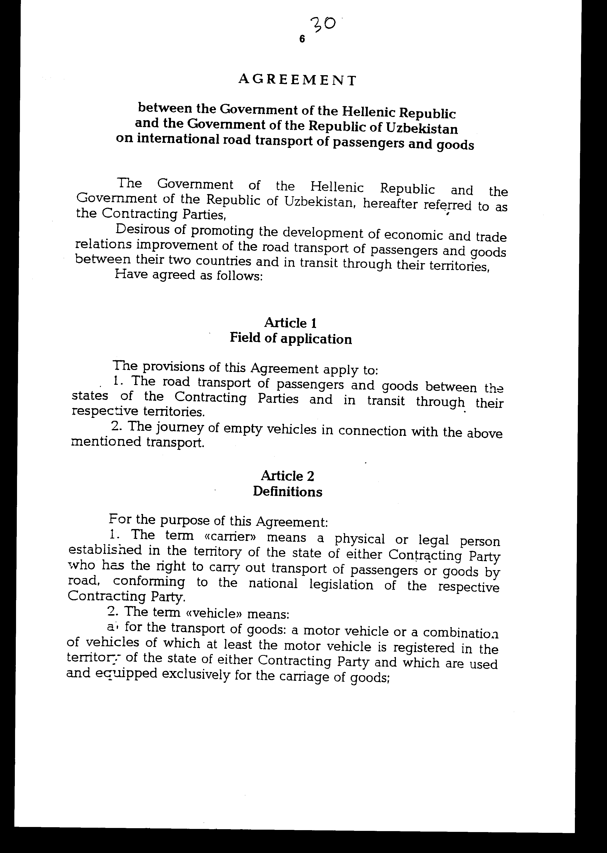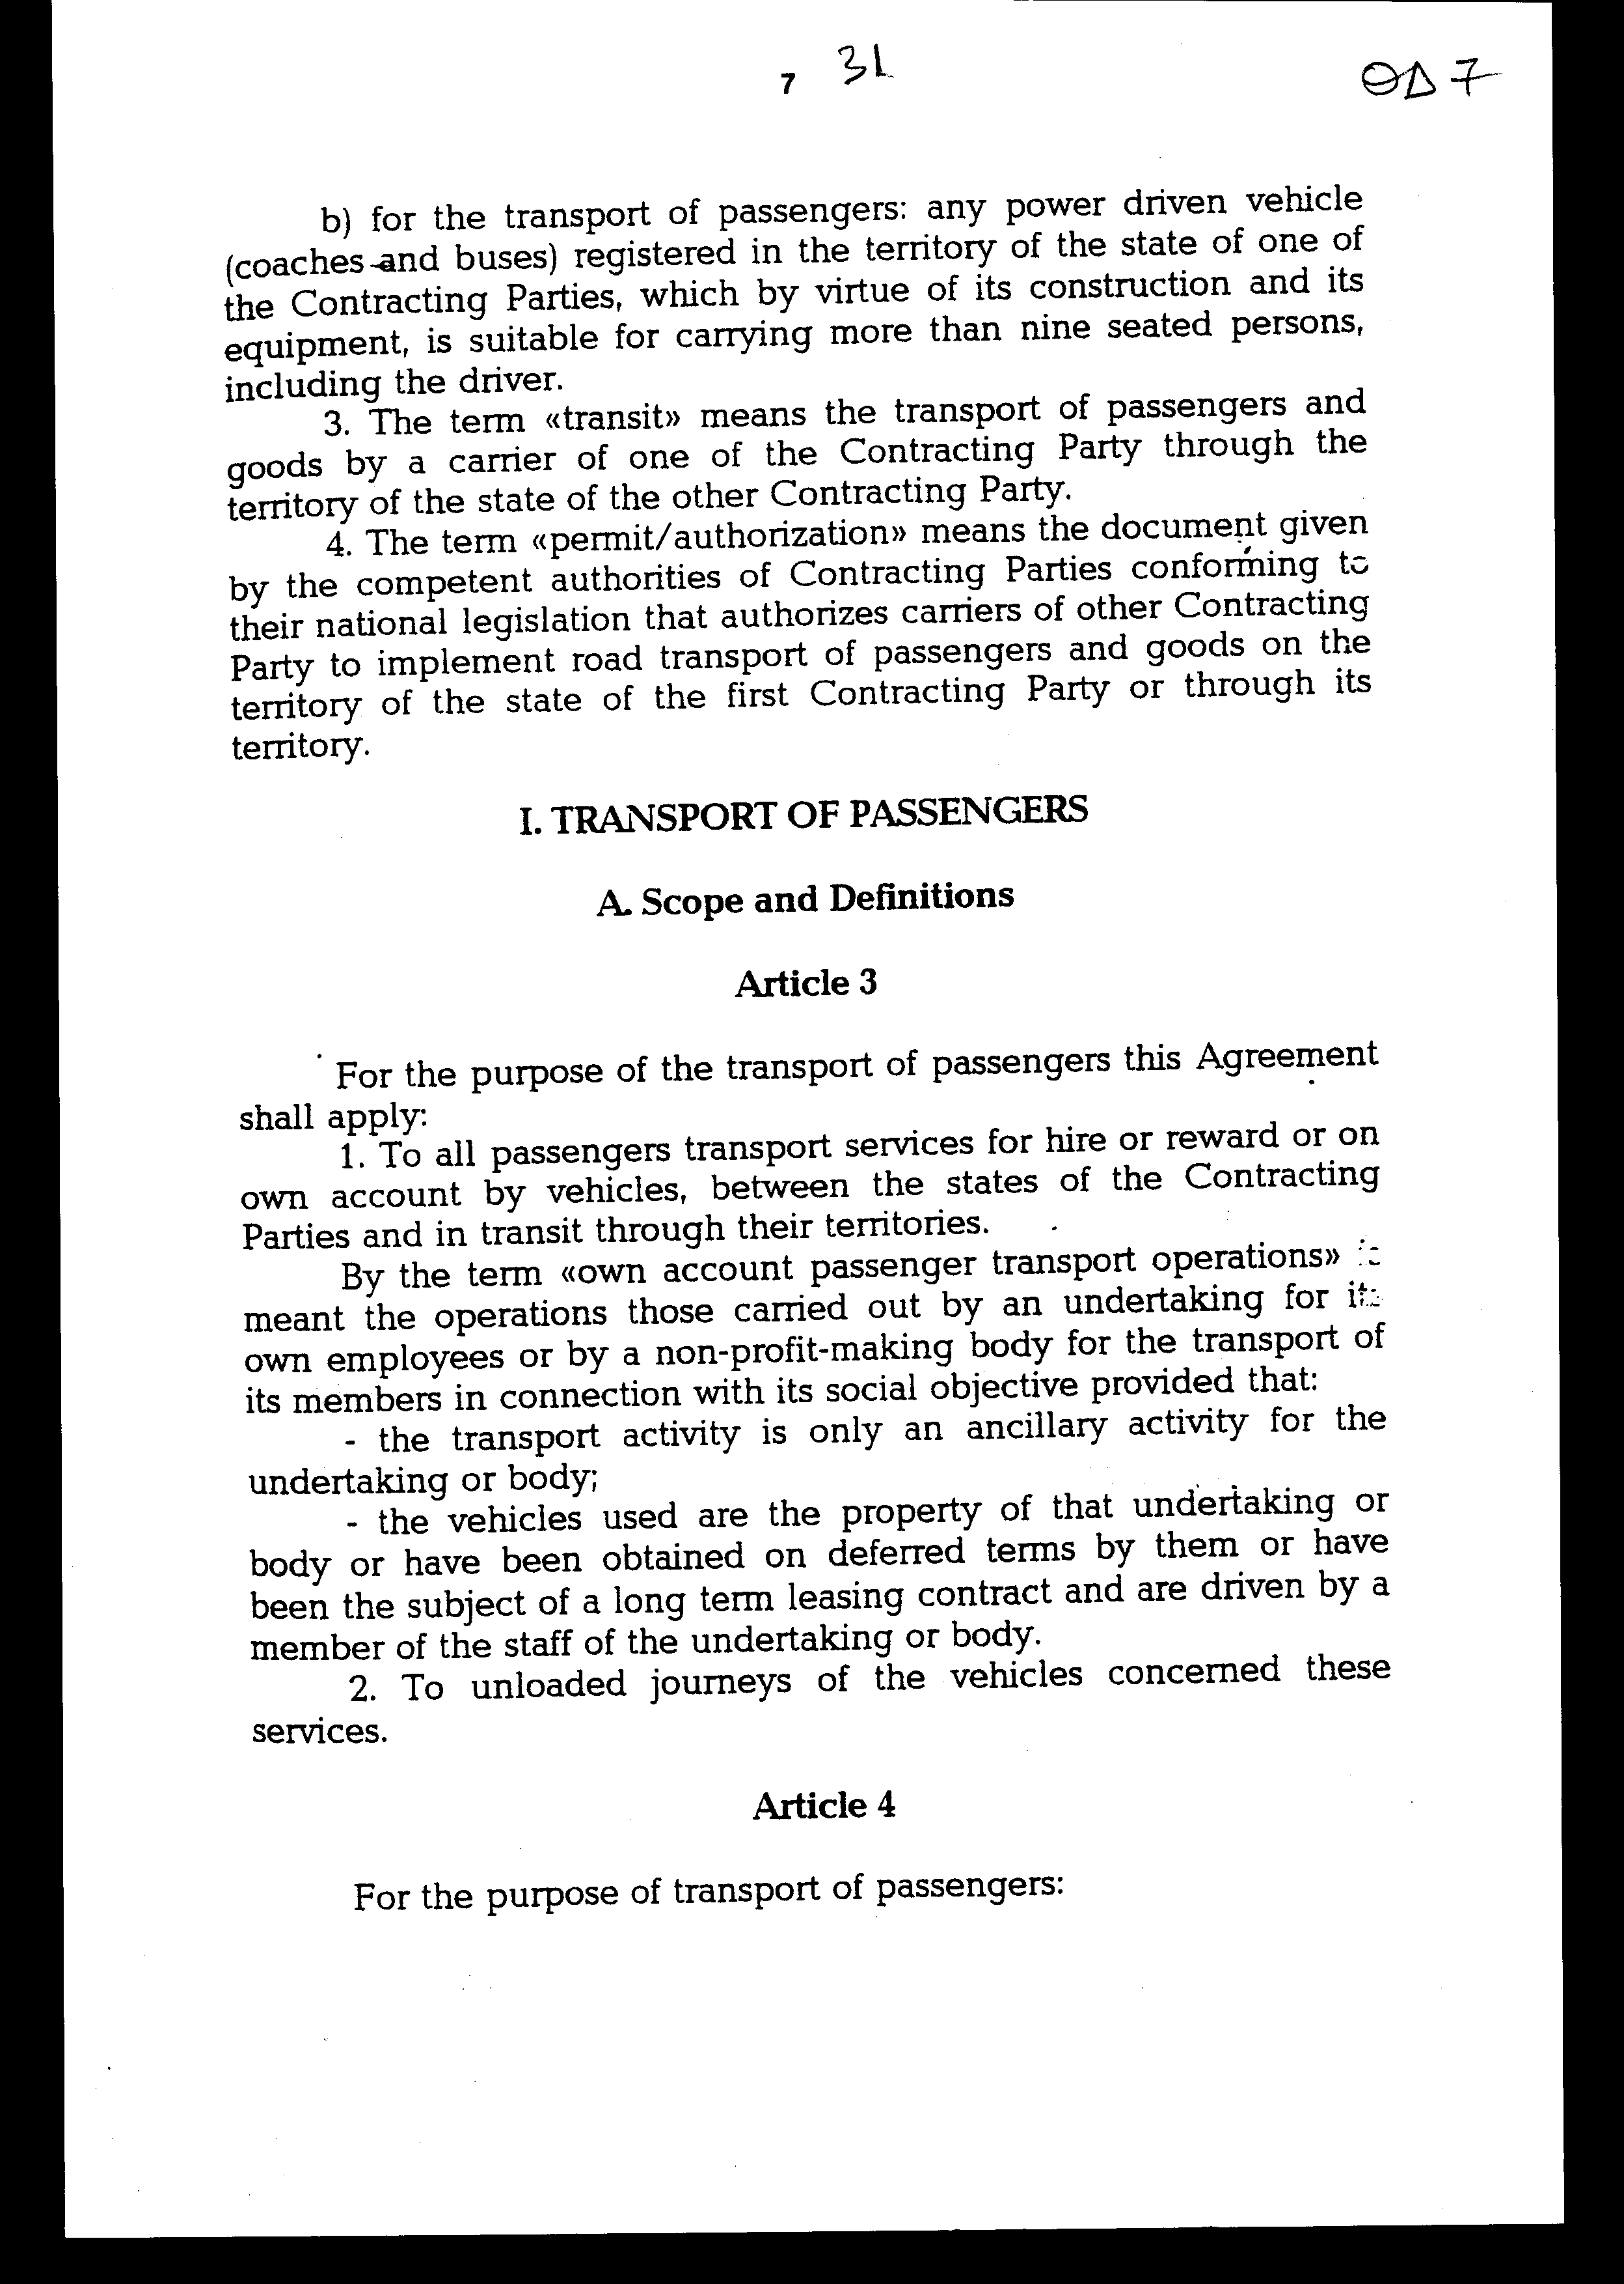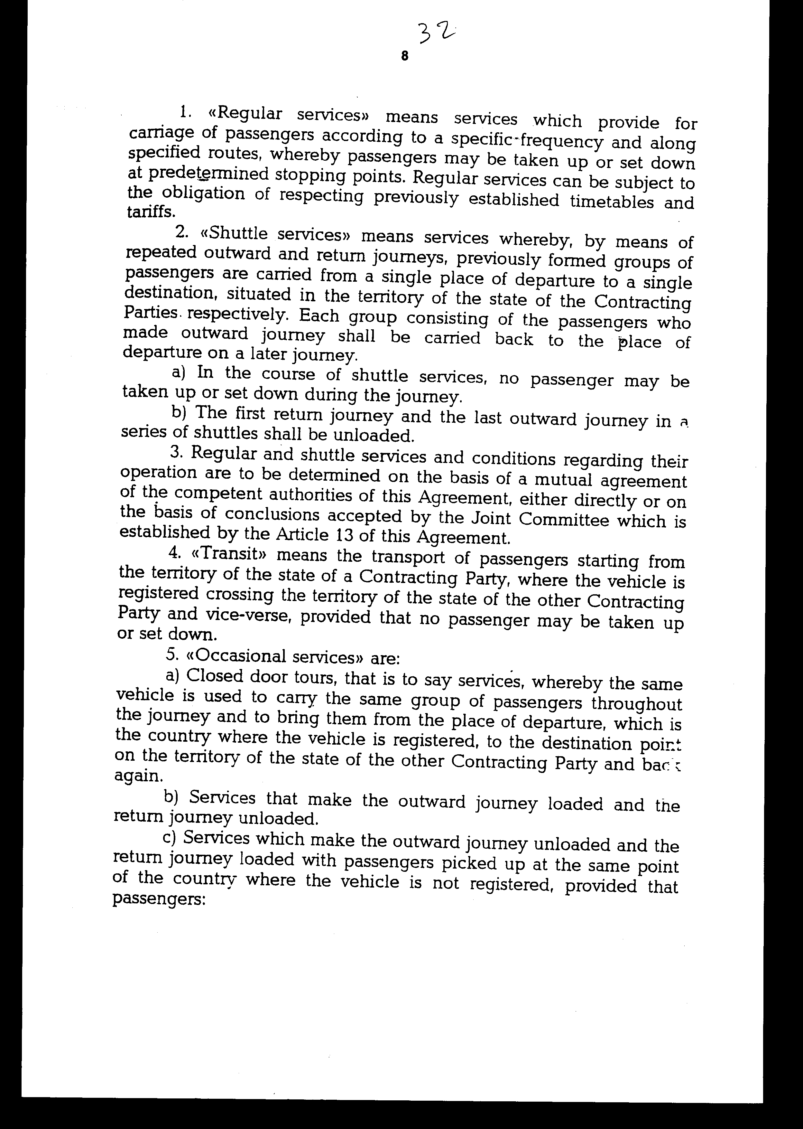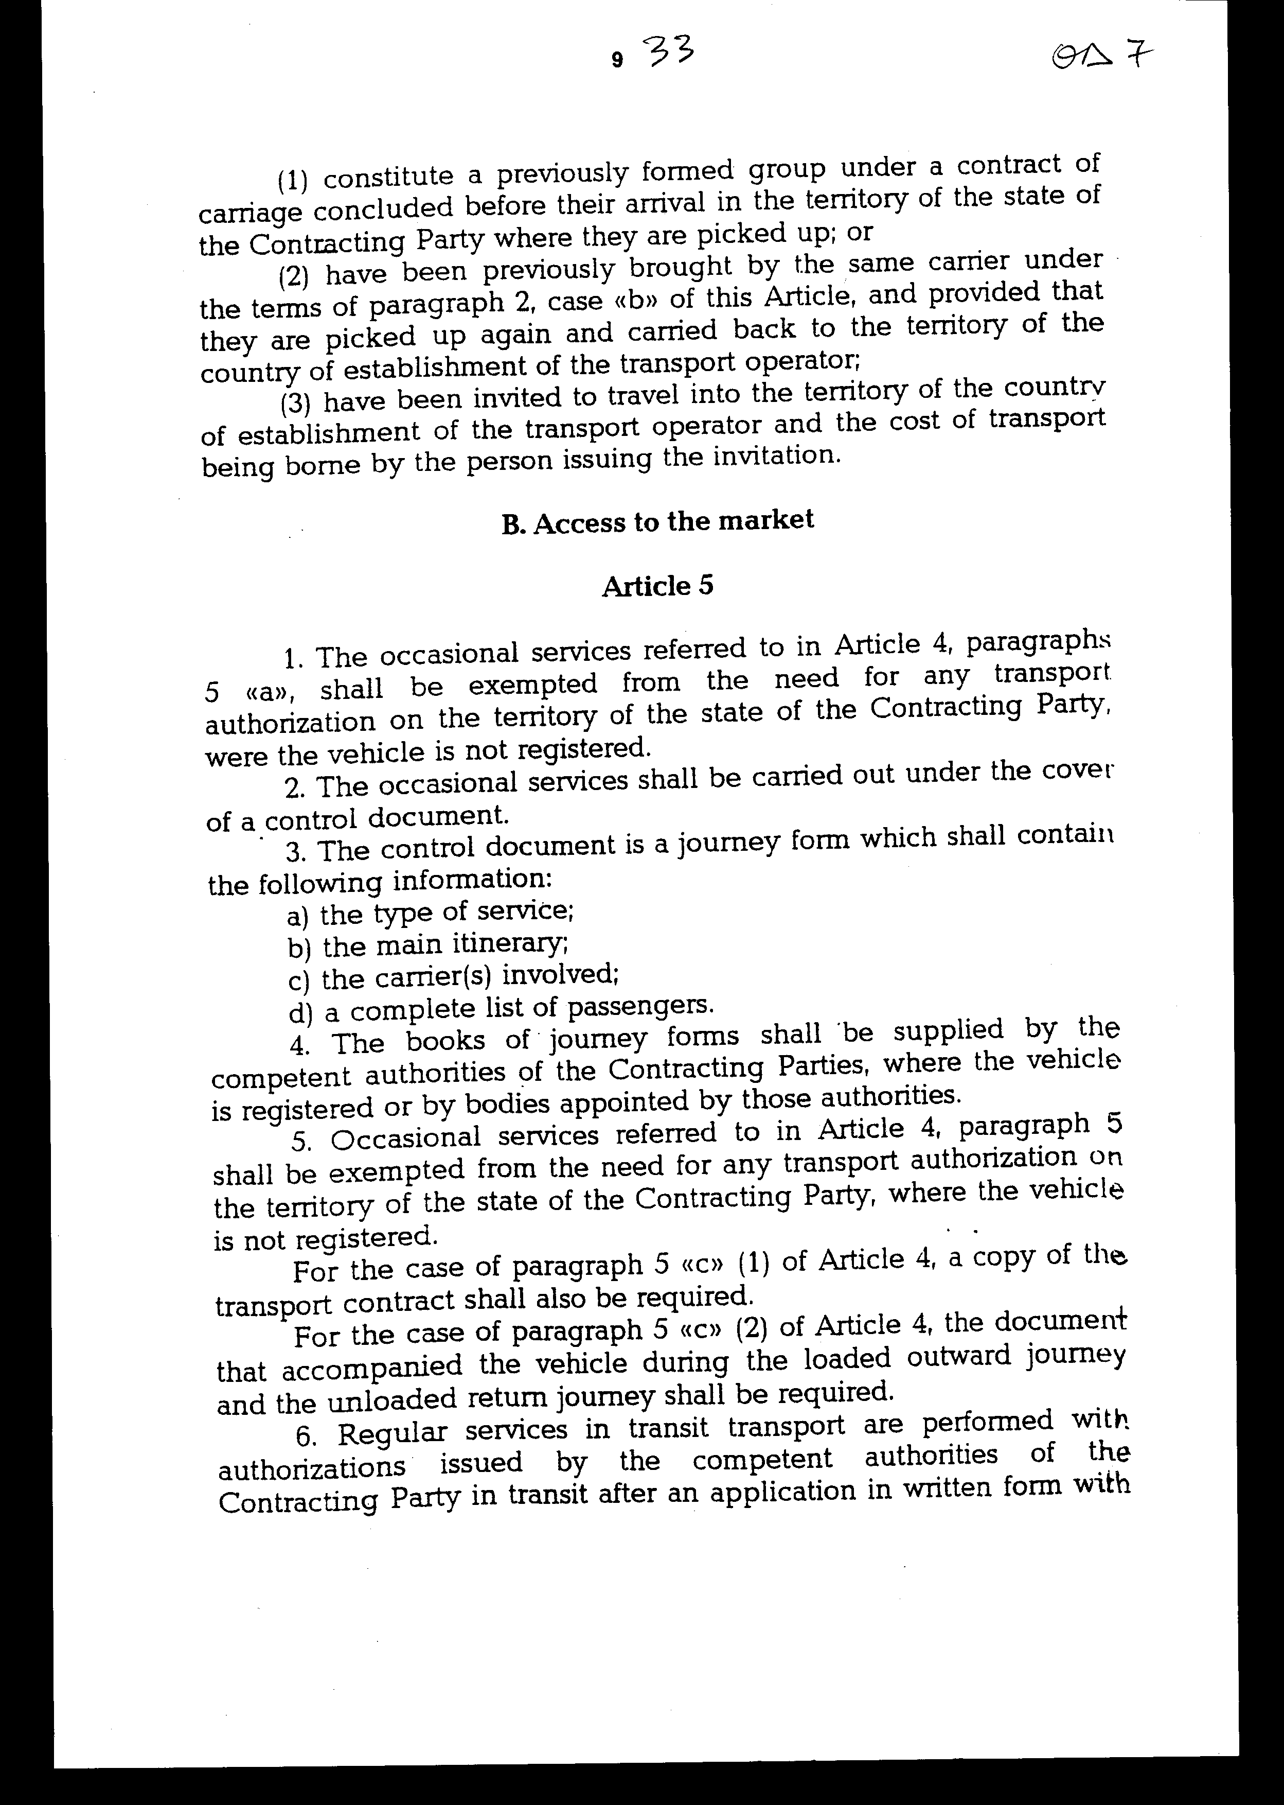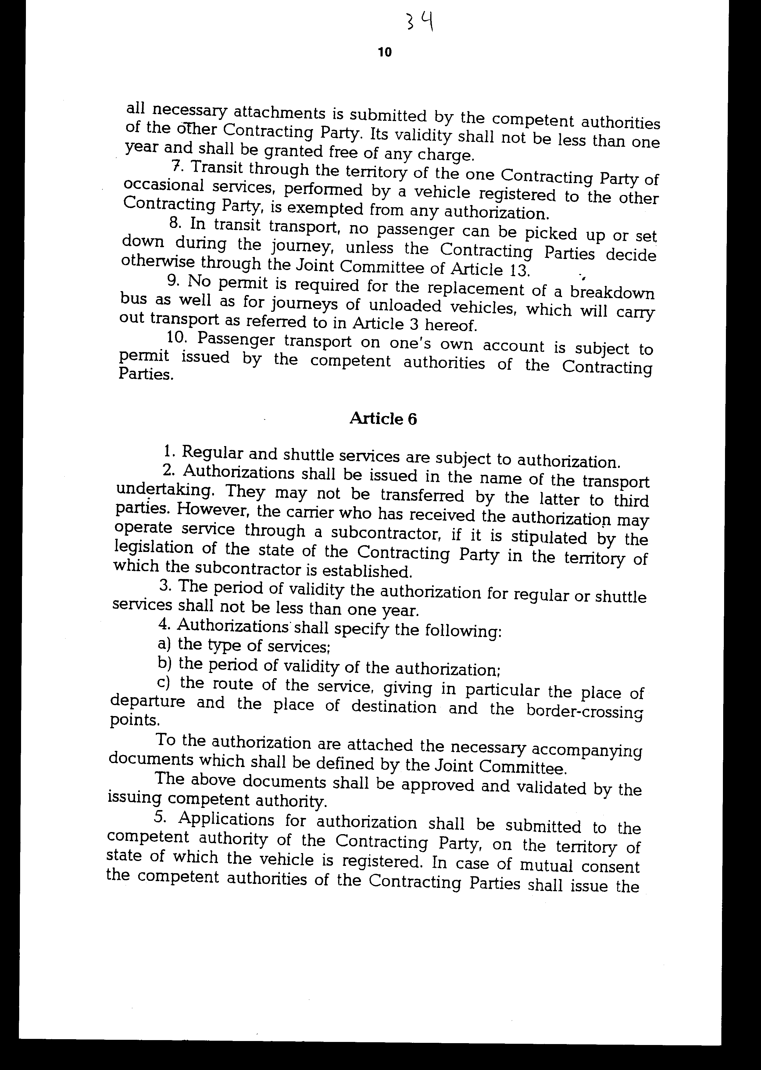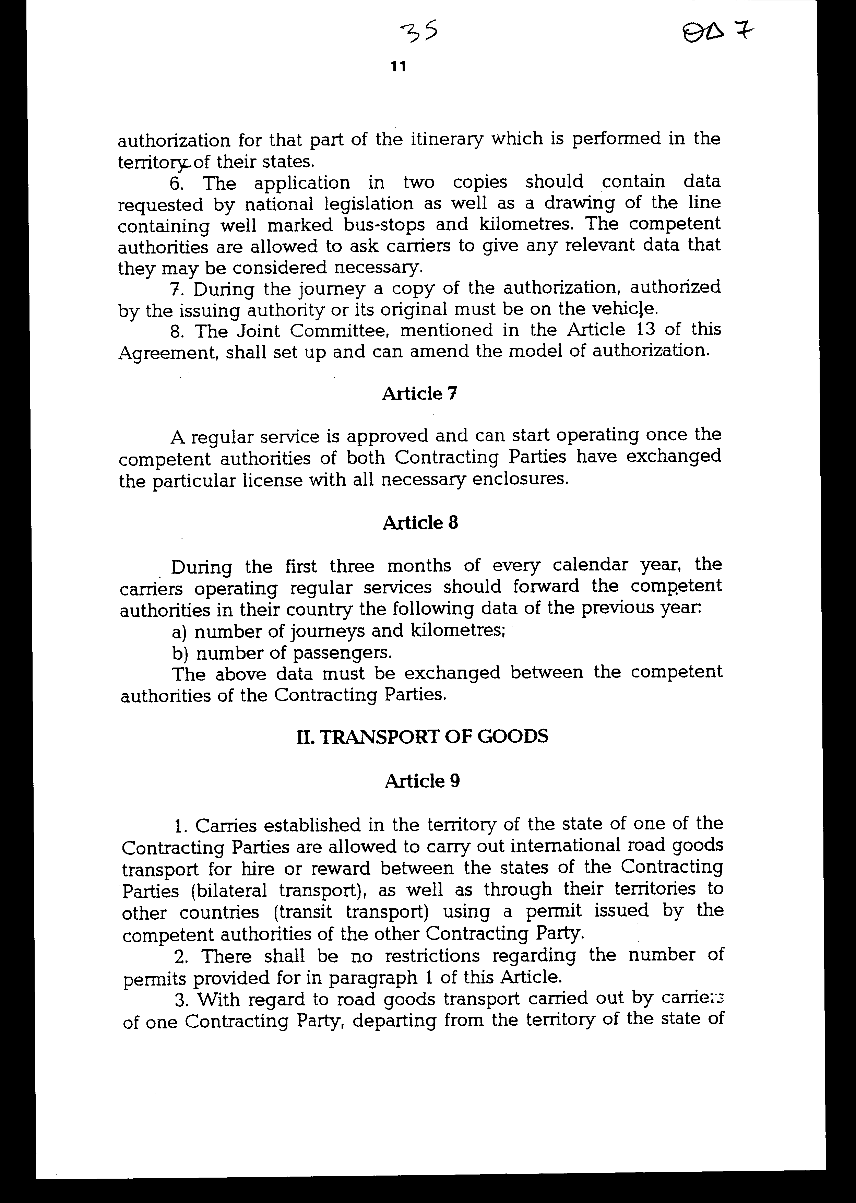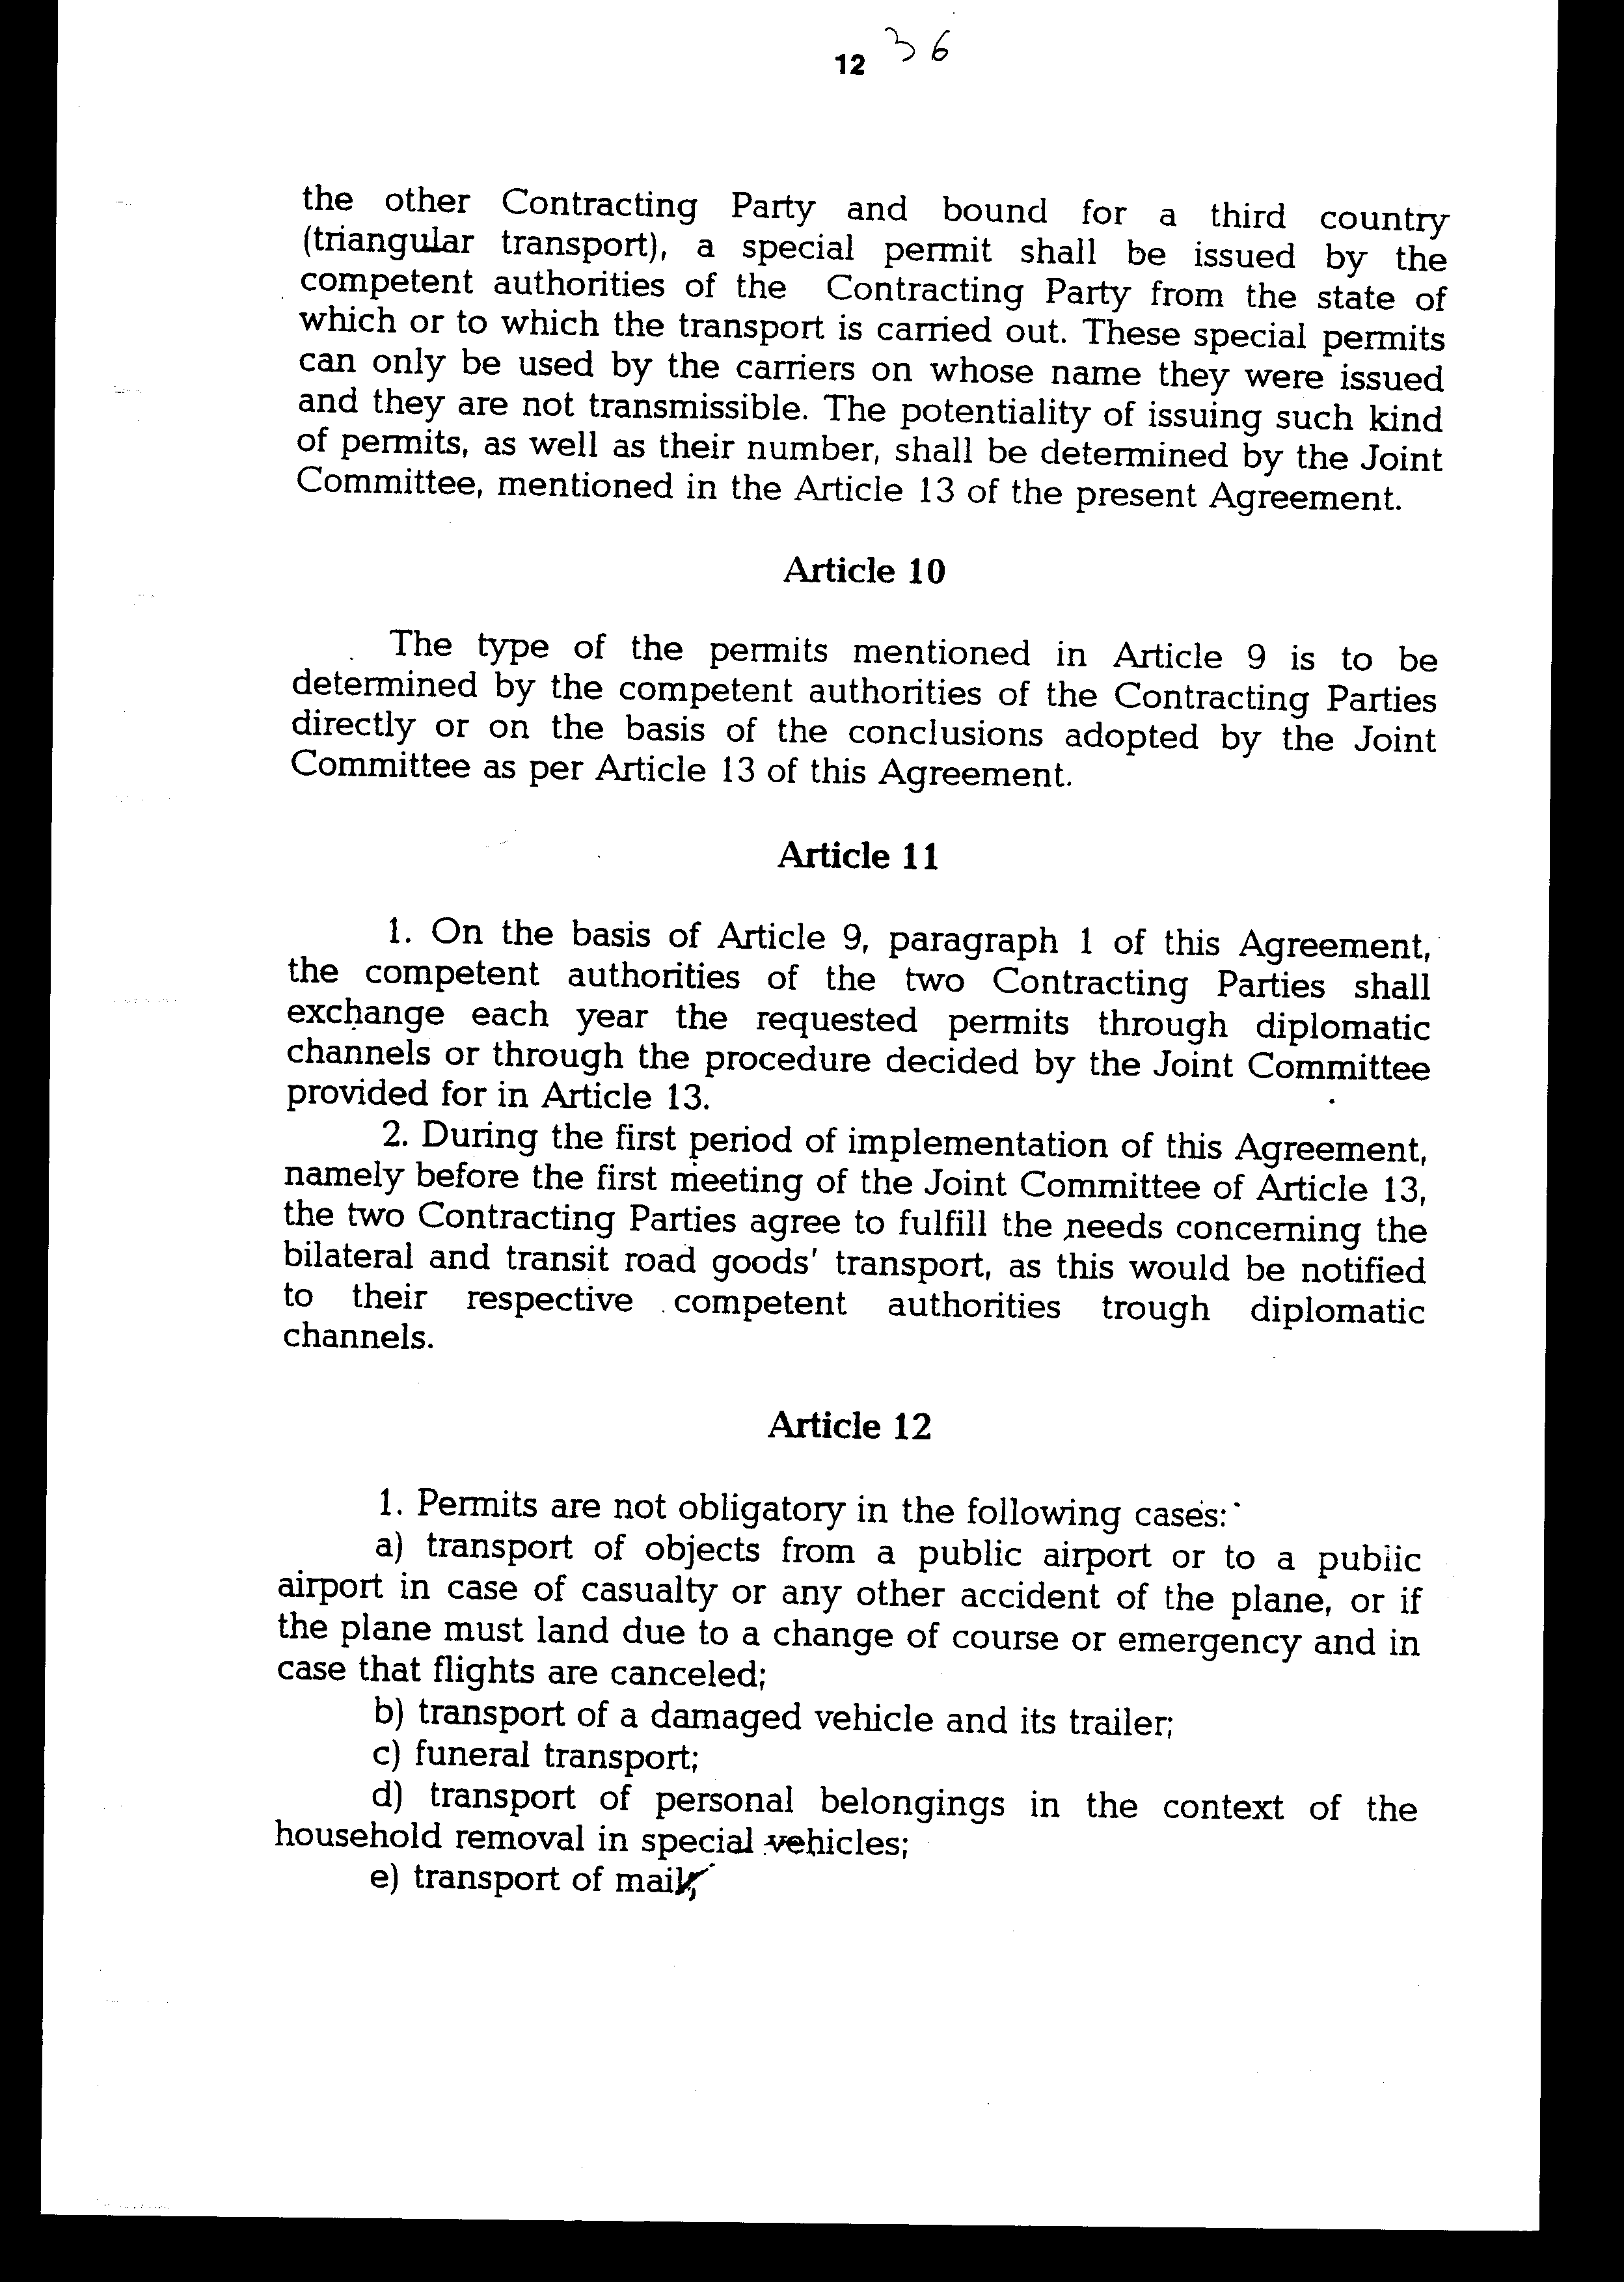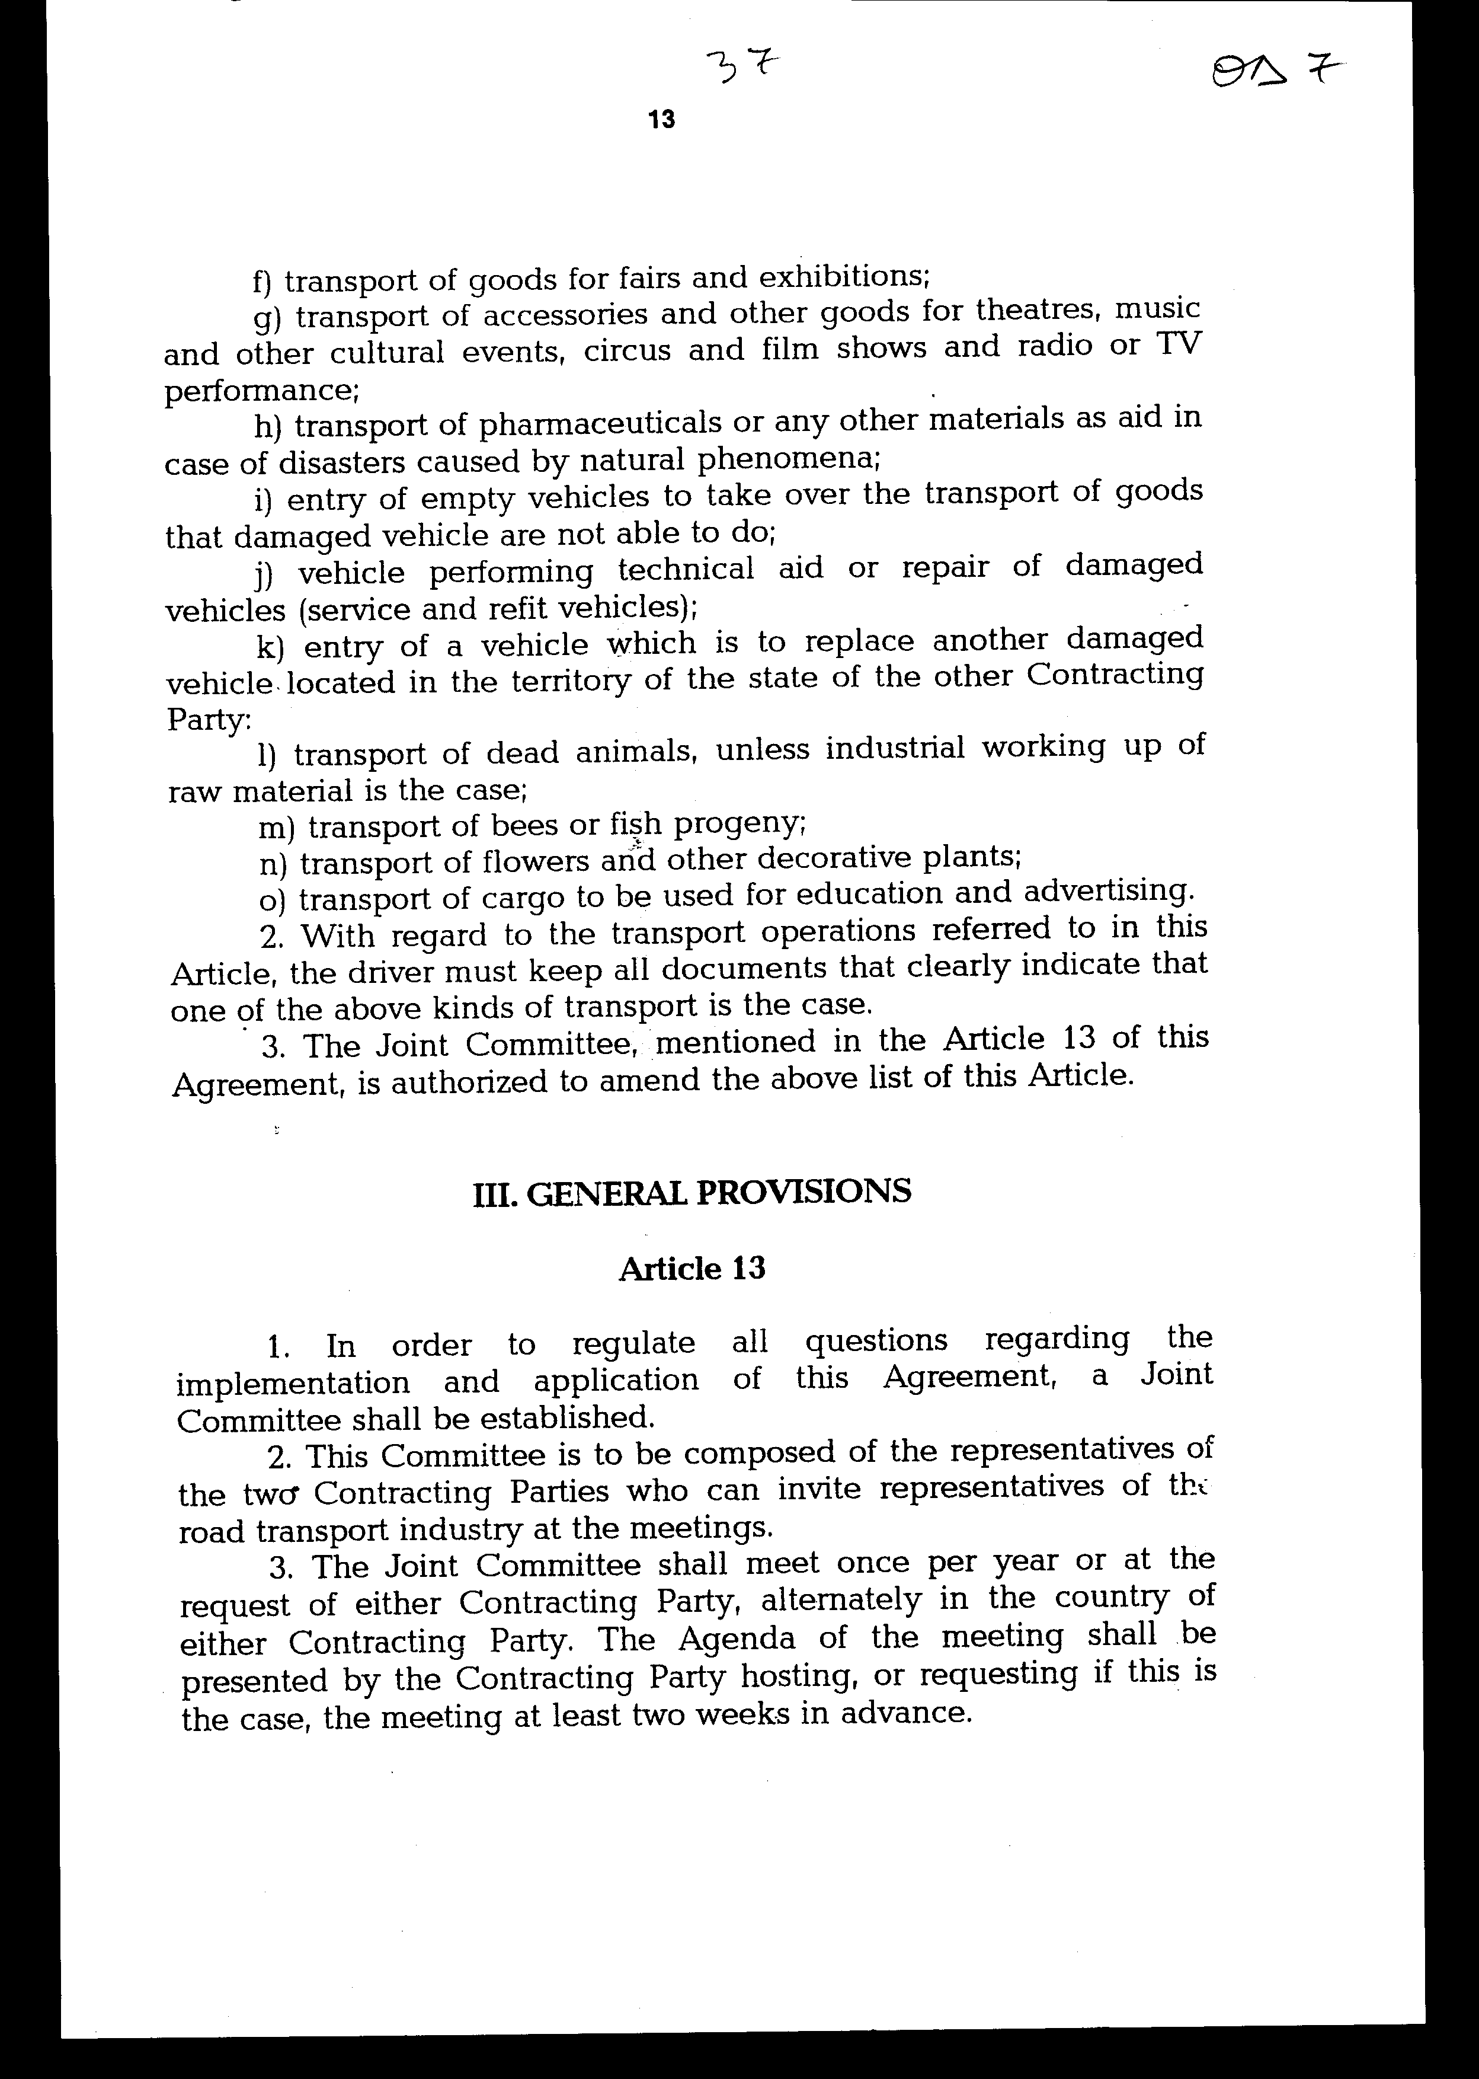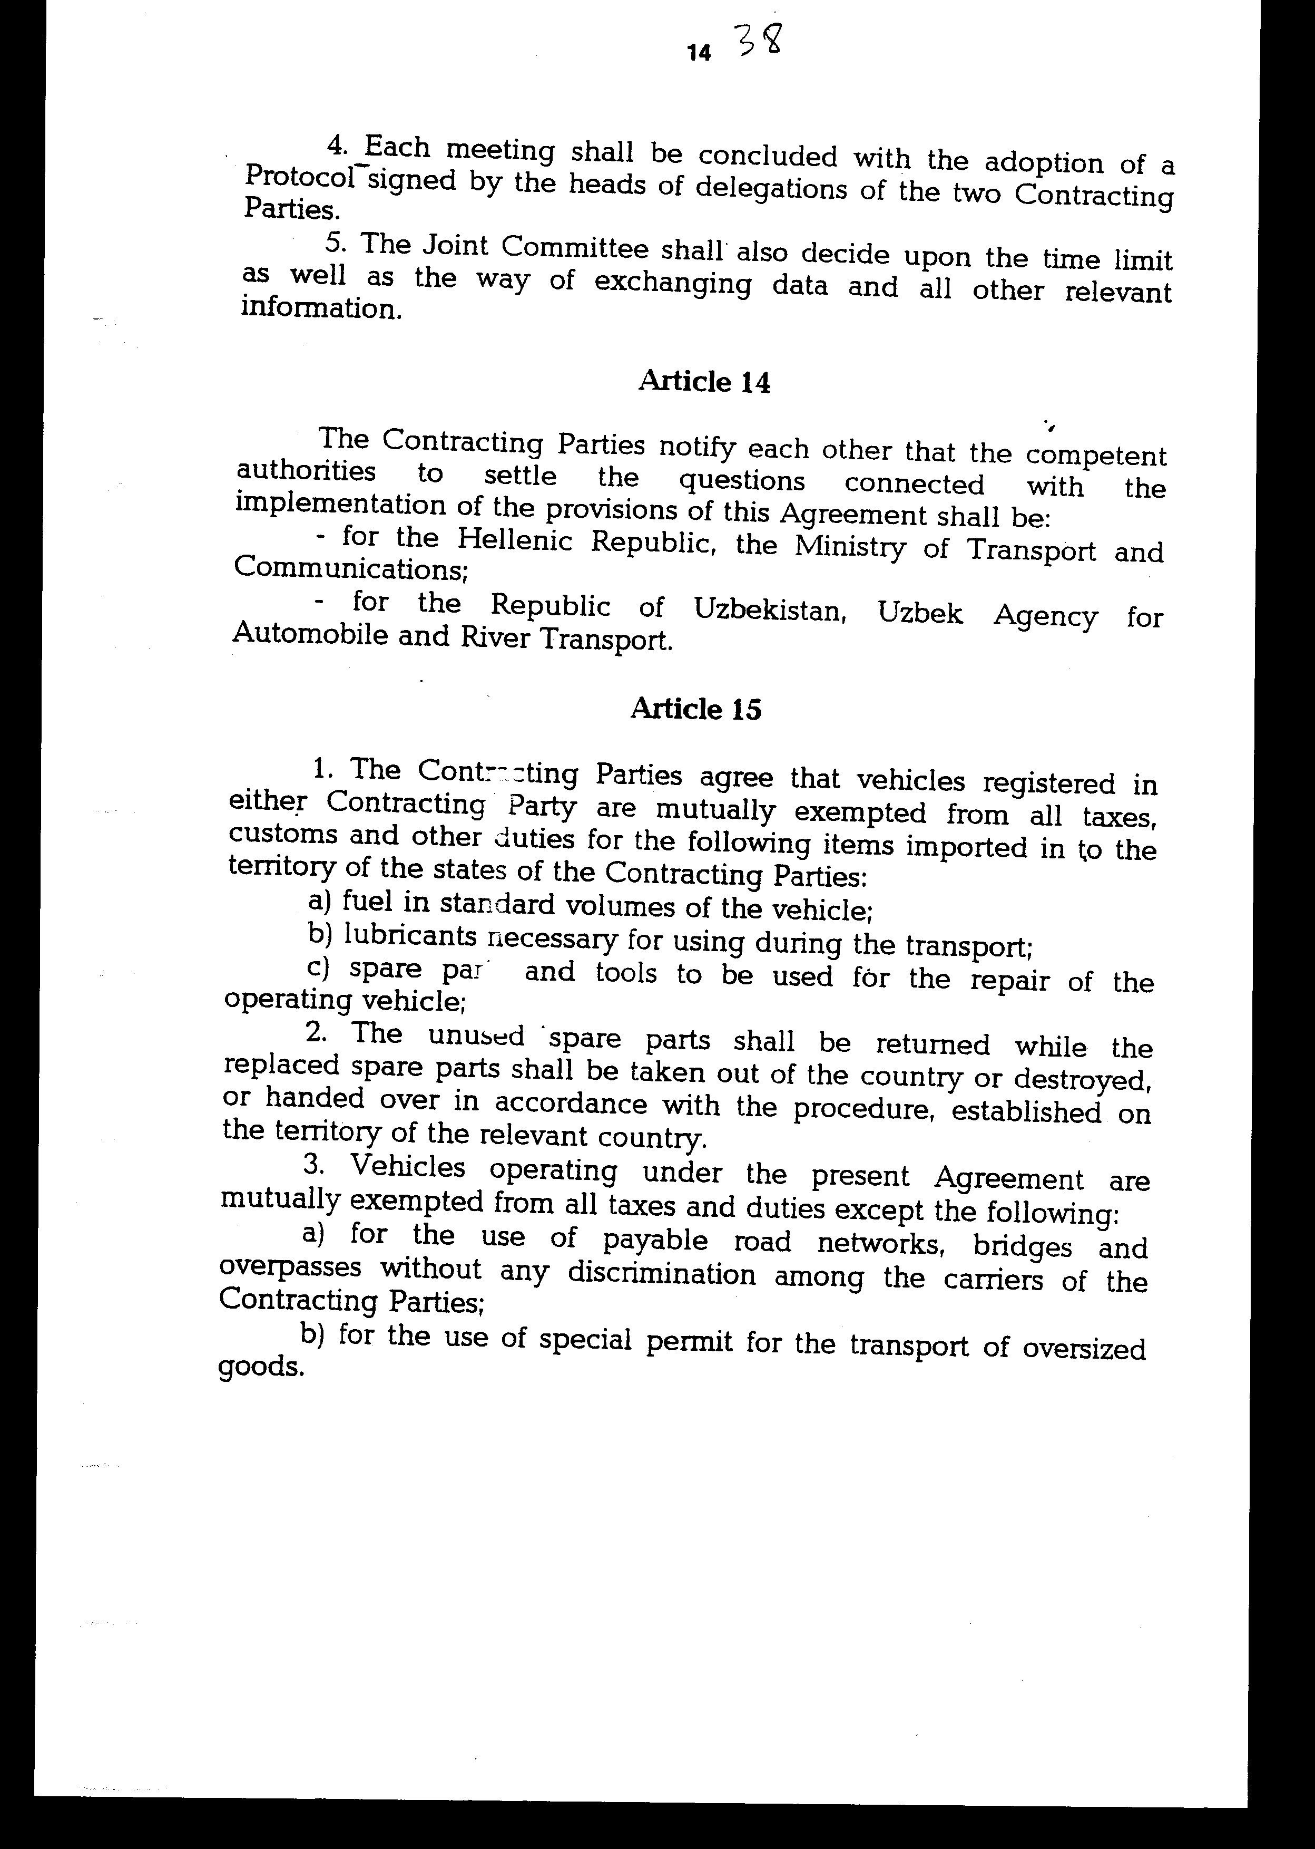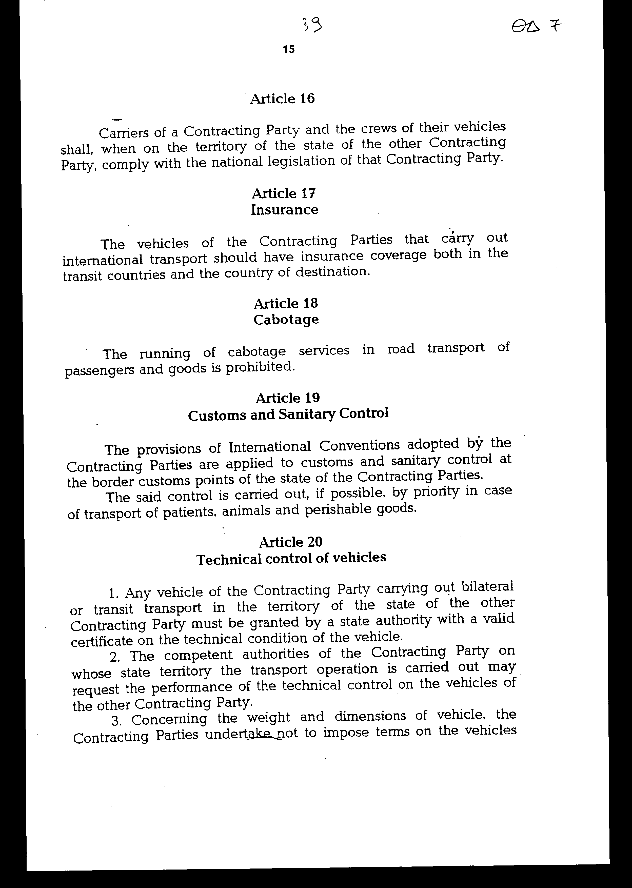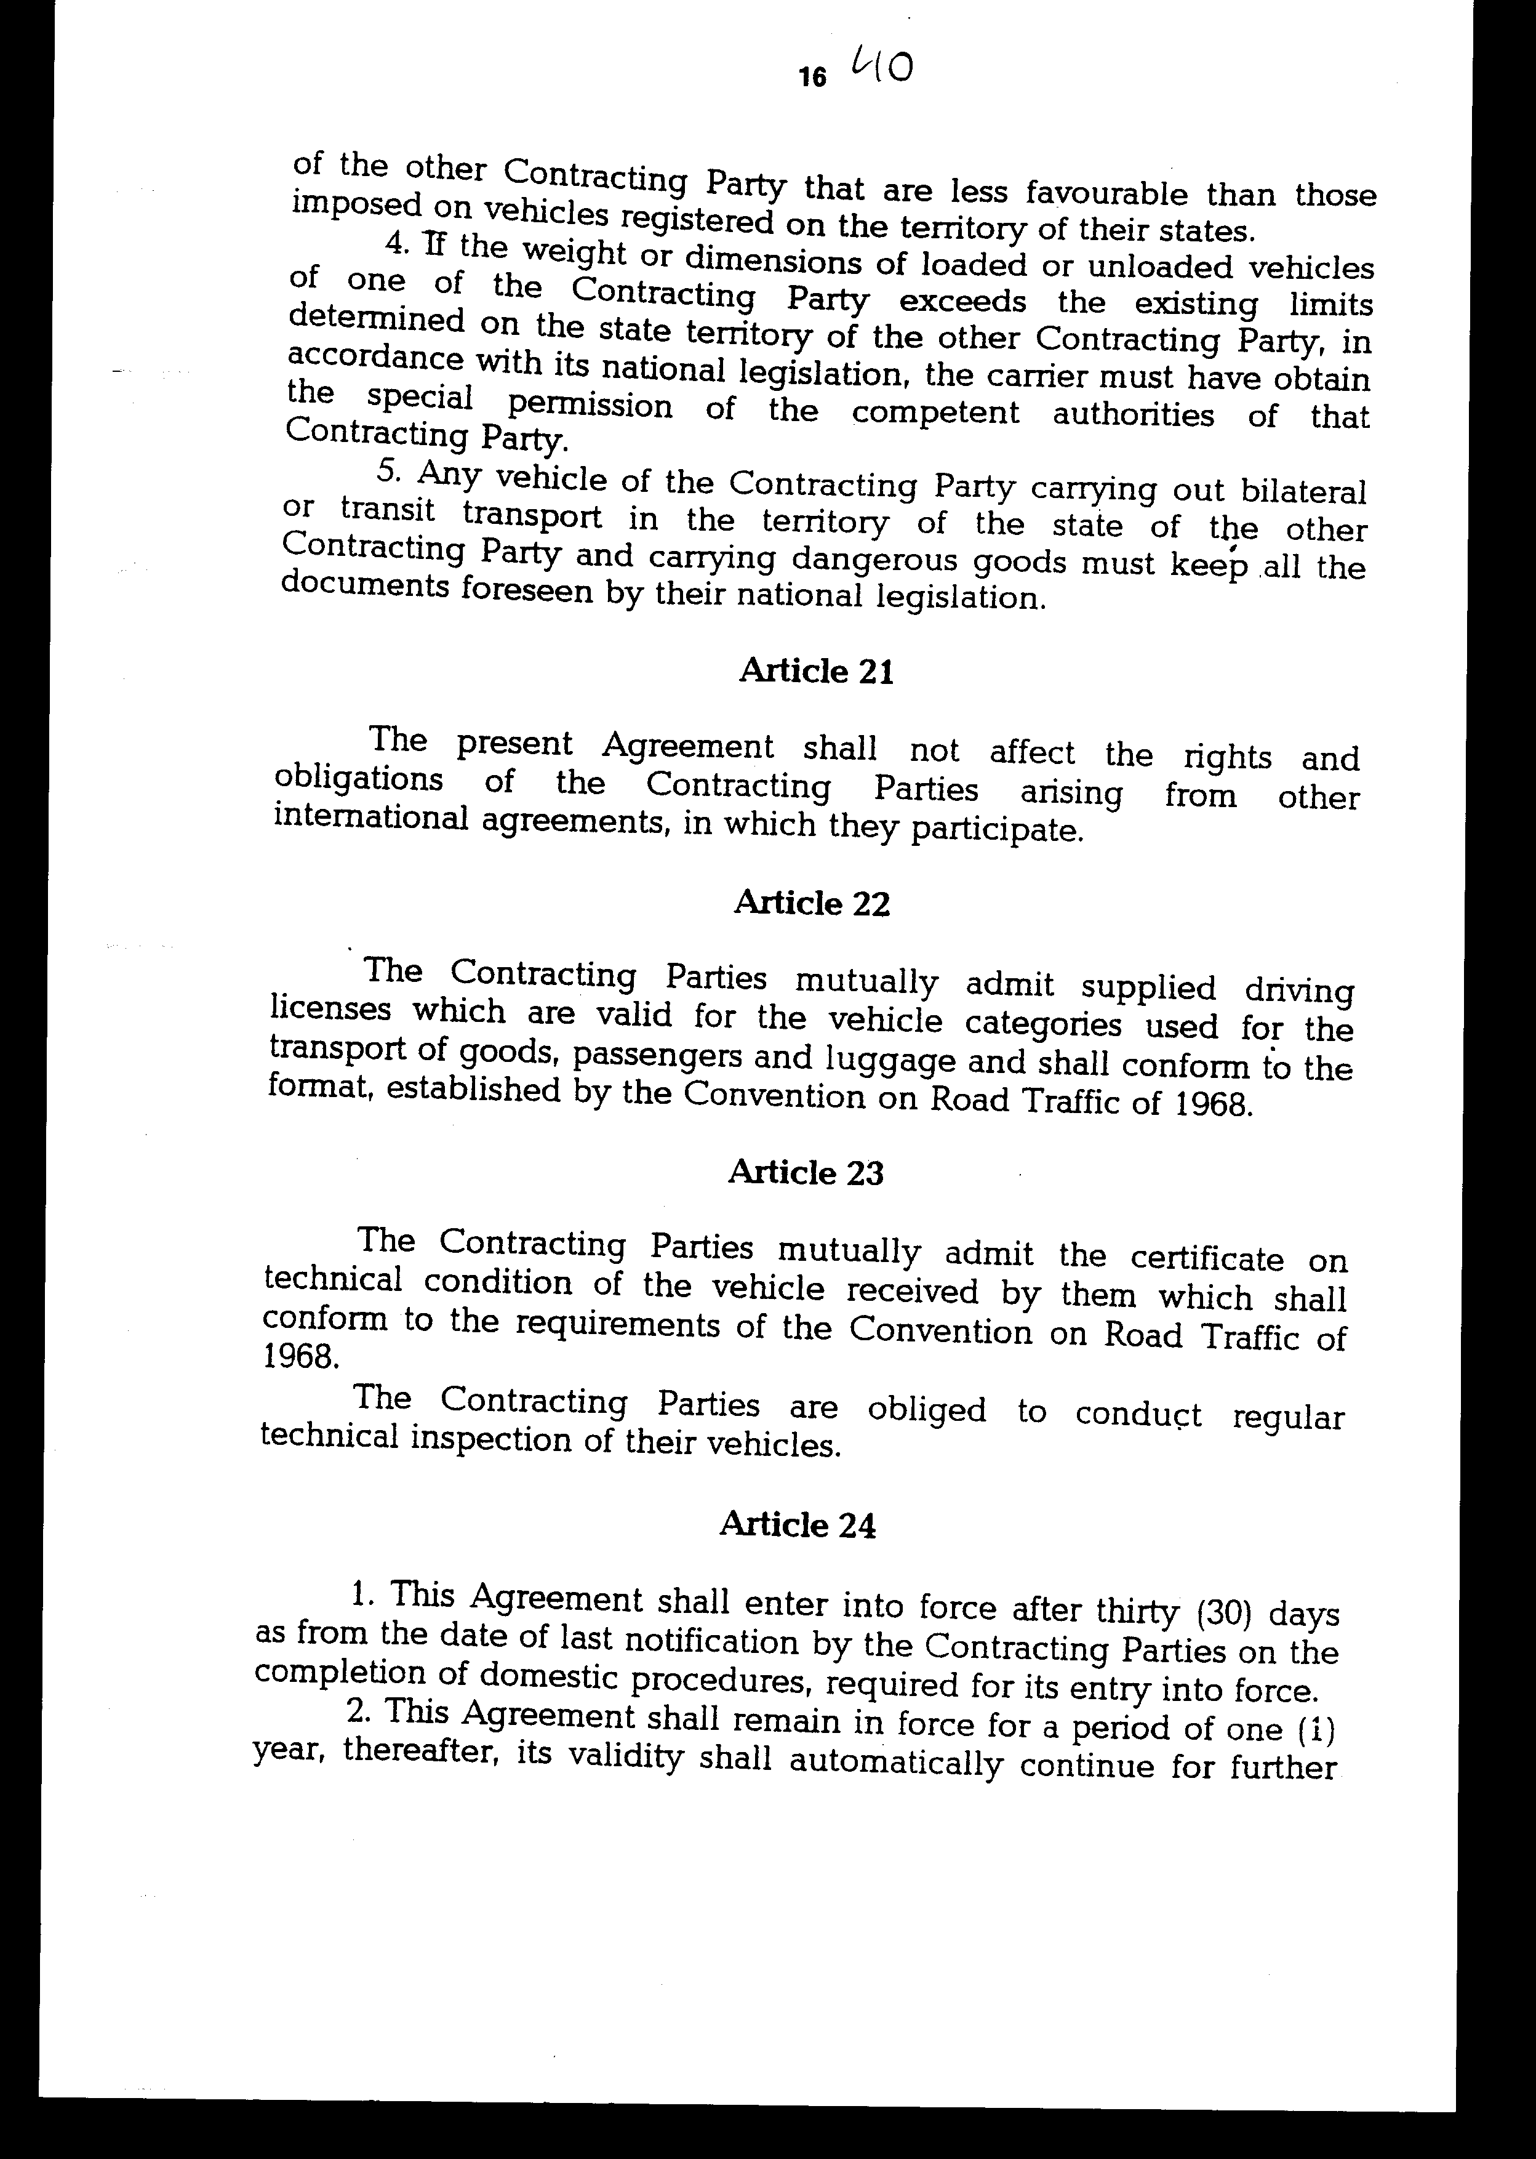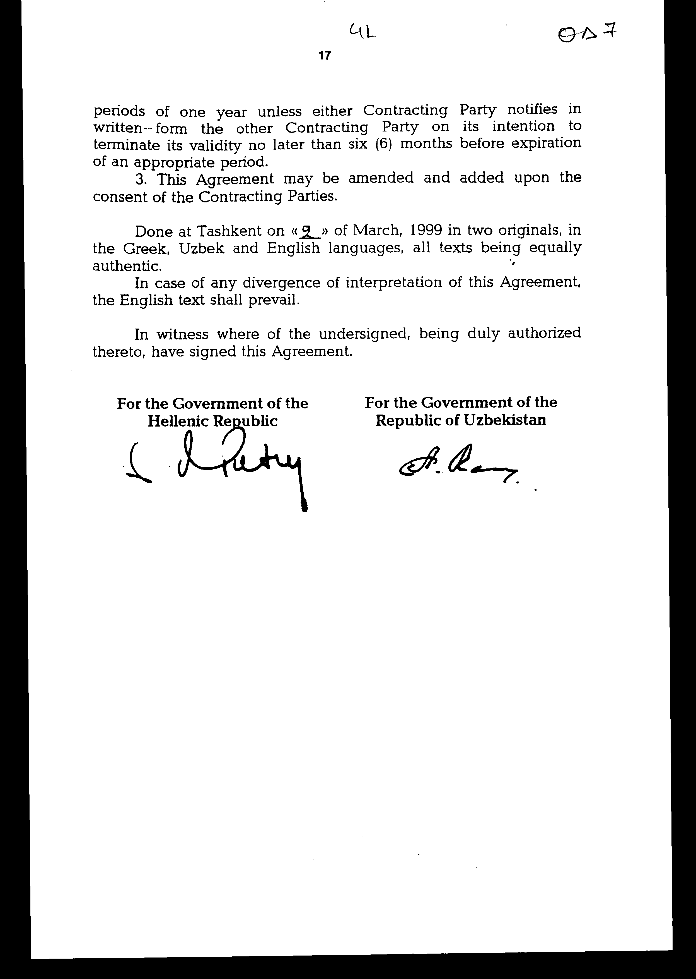

Άρθρο δεύτερο

Τα Πρωτόκολλα - Πρακτικά, που καταρτίζονται από τη Μικτή Επιτροπή σε εκτέλεση του άρθρου 13 της Συμφωνίας, εγκρίνονται με Κοινή Πράξη των αρμόδιων κατά περίπτωση Υπουργών.

Άρθρο τρίτο

Η ισχύς του παρόντος νόμου αρχίζει από τη δημοσίευσή του στην Εφημερίδα της Κυβερνήσεως και της Συμφωνίας που κυρώνεται από την πλήρωση των προϋποθέσεων του άρθρου 24 παρ. 1 αυτής.
Αθήνα, 1999

Ο ΠΡΟΕΔΡΟΣ ΤΗΣ ΒΟΥΛΗΣ
ΑΠΟΣΤΟΛΟΣ ΧΡ. ΚΑΚΛΑΜΑΝΗΣ

Ο ΓΕΝΙΚΟΣ ΓΡΑΜΜΑΤΕΑΣ ΤΗΣ ΒΟΥΛΗΣ
ΠΑΝΑΓΙΩΤΗΣ Θ. ΤΖΩΡΤΖΟΠΟΥΛΟΣ

Ο ΠΡΟΪΣΤΑΜΕΝΟΣ ΤΗΣ ΔΙΕΥΘΥΝΣΗΣ
ΝΟΜΟΘΕΤΙΚΟΥ ΕΡΓΟΥ
α.α.
ΙΩΑΝΝΗΣ ΖΩΓΡΑΦΟΣ

